宁夏兴昌盛成品油销售有限责任公司

加油站改扩建工程项目
竣工环保验收监测报告表

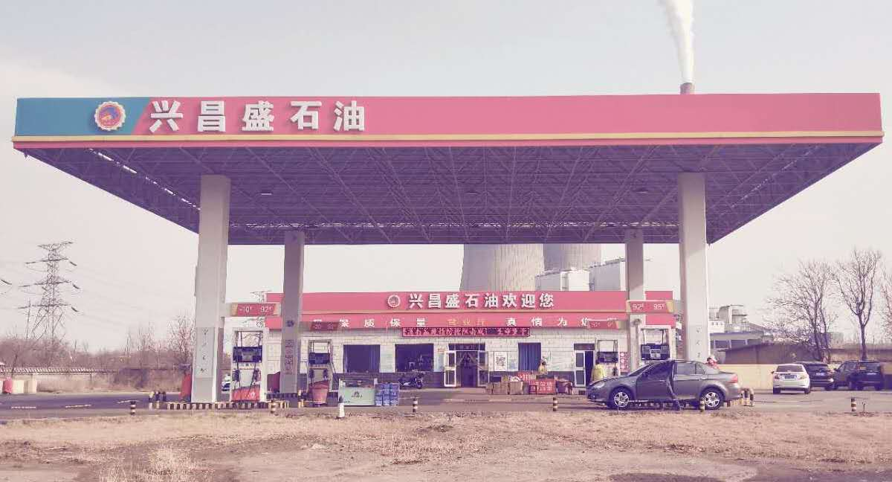

建设单位：宁夏兴昌盛成品油销售有限责任公司
二○二○年七月八日

宁夏兴昌盛成品油销售有限责任公司

加油站改扩建工程项目
竣工环保验收监测报告表
宁净环字（2020）气字209号



宁夏净之蓝环保技术有限公司
二○二○年七月八日

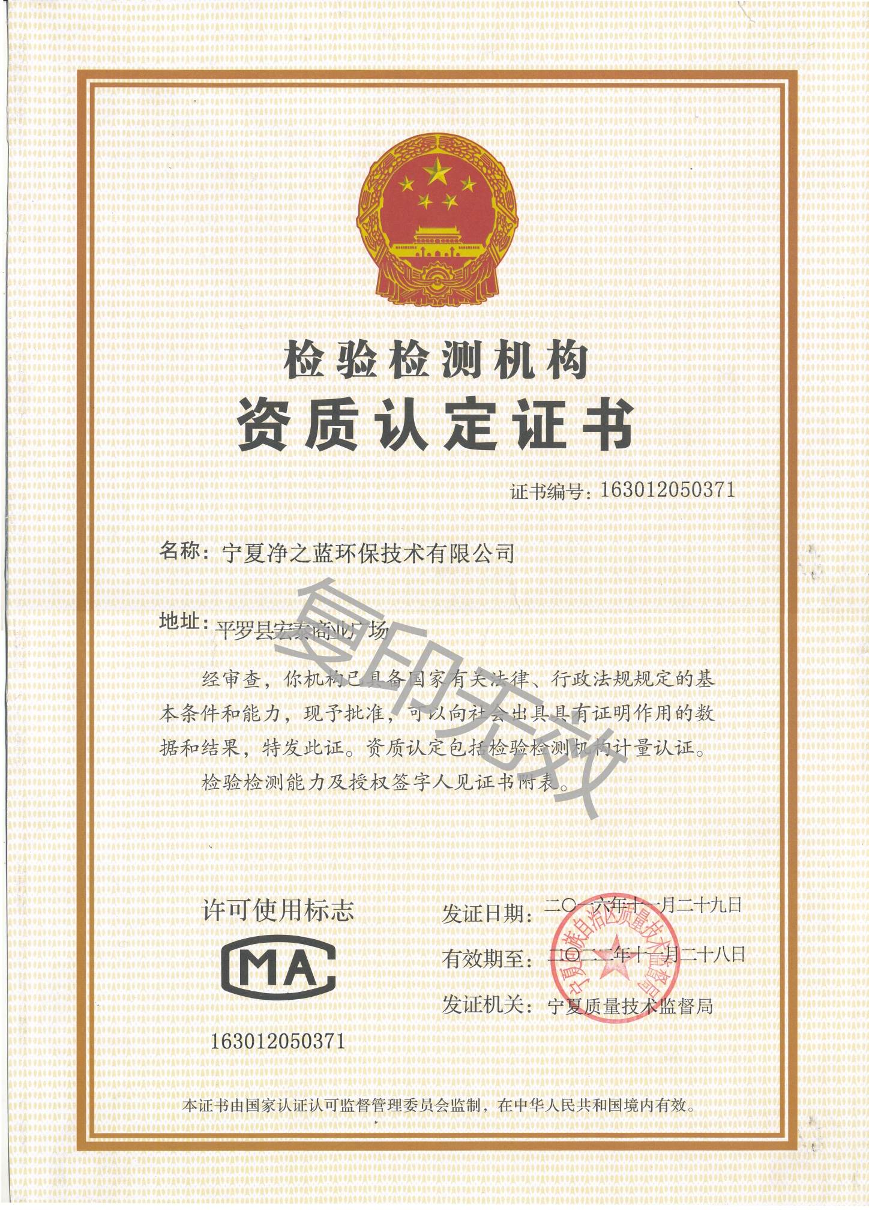

检 测 报 告 声 明

1、报告无本公司检测章、章及骑缝章无效。
2.本报告书有涂改、增删无效，复印件无法律效力。
3.测量委托方如对测量报告有异议，须于收到本测量报告之日起十五日内向我公司复核申请，逾期不予受理。
4.由委托单位自行采集的样品，仅对送检样品测量数据负责，不对样品来源负责。无法复现的样品，不受理申诉。
5.本报告的测量结果及本单位名称，未经同意不得用于广告、评优及商品宣传
建设单位法人代表：庄德娇
编制单位法人代表：李有财
项 目 负 责 人：李 文
报 告 编 写 人：祁夏夏

建设单位：宁夏兴昌盛成品油销售有限责任公司（盖章）
电话： 18152375419
邮编：753000
邮箱：80623497@qq.com
地址：石嘴山市大武口区微电路18号

编制单位：宁夏净之蓝环保技术有限公司（盖章）
电话：0952-6016999
传真：0952-6016999
邮编：753400
邮箱：nxjzlhbjs@163.com
地址：平罗县宏泰商业广场紫街B4-11

1、前言
宁夏神光电力股份有限公司加油站（现已变更为宁夏兴昌盛成品油销售有限责任公司），宁夏兴昌盛成品油销售有限责任公司加油站位于宁夏回族自治区石嘴山市大武口区电厂居委会，公司主要以销售汽油、柴油为主的服务。
2013年 5月 2 日，原宁夏神光电力股份有限公司加油站取得宁夏回族自治区商务厅关于对宁夏神光电力股份有限公司加油站原址改扩建的批复，宁商（运）发【2013】132号（见附件）；2013年 3 月 12日，原宁夏神光电力股份有限公司加油站取得石嘴山市商务局文件改扩建的报告石商发【2013】34 号（见附件）；2016 年 9 月 20日，原宁夏神光电力股份有限公司加油站取得石嘴山市商务和经济技术合作局文件关于宁夏神光电力股份有限公司加油站改扩建工程竣工验收的请示，石商发【2016】160 号（见附件）；2016年 8月 22日，宁夏神光电力股份有限公司加油站委托宁夏智诚安环科技发展股份有限公司编制《宁夏神光电力股份有限公司加油站改造项目现状环境影响评估报告表》；2016年 12 月 8日石嘴山市环境保护局对报告表进行批复，石环表【2016】100 号(见附件)。
受宁夏兴昌盛成品油销售有限责任公司的委托，宁夏净之蓝环保技术有限公司承担该项目的竣工环境保护验收监测工作。按照验收监测相关要求对本项目实施环境保护验收监测，同时对其“三同时”执行情况及环保设施建设、管理等方面进行了检查，编制了建设项目竣工环境保护验收监测表。

表一
建设项目名称 | 宁夏兴昌盛成品油销售有限责任公司加油站改扩建工程项目
建设单位名称 | 宁夏兴昌盛成品油销售有限责任公司
建设项目性质 | 改扩建
建设地点 | 石嘴山市大武口区维电路18号
主要产品名称 | 石油及制品批发
建设规模及内容 | 建设加油机4台、棚罩500m² ,储油罐4具（总储油量90m³）
建设项目环评时间 | 2016年 12 月 | 开工建设时间 | 2016 年12月
调试时间 | 2017 年6月 | 验收现场监测时间 | 2020 年 3月 18 日～19日
环评报告表  审批部门 | 石嘴山市环境保护局 | 环评报告表  编制单位 | 宁夏智诚安环科技发展股份有限公司
环保设施设计单位 | 宁夏兴昌盛成品油销售有限责任公司 | 环保设施施工单位 | 宁夏兴昌盛成品油销售有限责任公司
环评投资总概算 | 400 万元 | 环评环保投资总概算 | 13 | 比例 | 3.25%
实际总概算 | 300 万元 | 环保投资 | 15 | 比例 | 5%
验收监测依据 | 1、《建设项目竣工环境保护验收技术指南 污染影响类》生态环境部（2018 年第 9 号公告）  2、环境保护部国环规环评[2017]4号《建设项目竣工环境保护验收暂行办法》（2017年11月）；  3、环境保护部，国环规环评[2017]4 号《建设项目竣工环境保护验收暂行办法》，  （2017 年 11 月 29 日）  4、宁夏兴昌盛成品油销售有限责任公司加油站改扩建工程项目《宁夏神光电力股份有限公司加油站改扩建工程现状环境影响评估报告表》（2016年12月）；  5、石环表[2016]100 号关于《宁夏神光电力股份有限公司加油站改扩建工程环境影响评估报告》的环保备案意见；（2016年 12月 8号）  6、项目竣工验收监测委托书；  7、宁夏兴昌盛成品油销售有限责任公司提供的其他技术资料
验收监测评价标准、标号、级别 | 根据项目生产工艺，结合实际情况，本次验收监测项目排放的废气主要为无组 织非甲烷总烃，该项目大气污染物应执行《大气污染物综合排放标准》（GB16297-1996）表 2 中非甲烷总烃无组织排放浓度限值要求：  根据环评批复的要求,本次验收监测该项目生活污水排放执行《城市污水再生利用绿地浇灌》（GB/T25499-2010）标准：  根据环评批复的要求，本次验收监测厂界噪声执行《工业企业厂界环境噪声排 放标准》（GB12348-2008）表中 2 类声环境功能区标准：
  污染物 | 标准限值(mg/m3)
  无组织非甲烷总烃 | ≤4.0
  污染物 | PH | COD | 阴离子表  面活性剂 | BOD | SS
  标准限制（mg/L) | 6-9 | 500 | 20 | 300 | 400
  监测对象 | 标准限值（dB(A)）
  监测对象 | 昼间 | 夜间
  厂界噪声 | 60 | 50

表二
2工程概况
2.1工程基本情况
该项目2016年12月开工建设，2017年6月完工。目前该项目正常运行，且设备运转正常，满足竣工环保验收监测的条件，符合竣工验收要求。
2.1.1项目名称
宁夏兴昌盛成品油销售有限责任公司加油站改扩建工程
2.1.2建设性质
改扩建项目
2.1.3建设地址
本项目位于石嘴山市大武口区维电路18号，项目用地属城市建设用地。项
目西侧为石嘴山市第一水源地，西南侧为电厂小区，东侧为兴民村，隔300m为大
武口村，南侧为铁路社区。
2.2项目投资
该项目设计总投资400万元，其中环保投资13万元，占总投资的3.25%；实际
总投资300万元，其中环保投资15万元，占总投资的5%；环保投资见表2-1。
类别 |  | 环评治理措施 | 环评投资  （万元） | 实际落实情况 | 实际投资（万元）
废气 |  | 油气回收装置 | 4 | 安装汽油回收装置 | 4
废水 | 洗车废水 | 建设一体化污水处理措施 | 3 | 洗车废水经沉淀池处理后循环利用，生活污水经沉淀池处理后交由环卫公司清掏外运 | 5
废水 | 生活污水
固废 | 废机油 | 在危废暂存间暂存后由有资质单位收集处置 | 2 | 收集的废机油和油渣在危废暂存间暂存后由有危险废物处理资质的单位收集处置 | 2
固废 | 油渣
固废 | 生活垃圾 | 收集后交由环卫部门统一处置 | 1 | 收集后交由环卫部门统一处置 | 1
噪声 |  | 选用低噪声设备，采取隔声、基础减震等措施 | 3 | 选用低噪声设备，安装基础减震垫，车辆入口设置禁鸣标志等措施 | 3
合计 |  |  | 13 | 合计 | 15
备注：以上数据经企业核实后提供。
表2-1 环保投资明细表

2.3工程建设内容：
表三
项目总占地面积约 4000m2，建筑内容主要包括：建设加油机4台，罩棚 500m2，储油罐 4具（总储存量为 90m3）及辅助工程等。具体工程组成见表 2-2。

表 2-2 建设项目工程组成一览表
类  别 | 项目  名称 | 环评设计工程情况 | 实际建设工程情况 | 与环评是否一致
主体工程 | 加油棚 | 占地面积约500m²,建设4台加油机，包括2台2枪汽油加油机，2台2枪柴油加油机 | 占地面积约500m²,建设4台加油机，包括2台2枪汽油加油机，2台2枪柴油加油机 | 是
主体工程 | 油罐区 | 占地面积140m²,公社4个地下卧式储油罐，包括2个30m³柴油储罐和2个30m³汽油储罐，总出油量90m³（柴油储存量折半计算） | 占地面积140m²,公社4个地下卧式储油罐，包括2个30m³柴油储罐和2个30m³汽油储罐，总出油量90m³（柴油储存量折半计算） | 是
辅助工  程 | 辅助用房 | 主要配电间、控制间、库房、备件间等 | 主要配电间、控制间、库房、备件间等
辅助工  程 | 站房 | 1F框架结构，建筑面积约240m2,其中包括商店、办公室、操作室等 | 1F框架结构，建筑面积约240m²,其中包括商店、办公室、操作室等 | 是
公用工程 | 采暖 | 站房采用电暖气供暖 | 本项目供暖由电厂集中供暖 | 否
公用工程 | 供水 | 用水由市政供水管网提供，主要是职工和顾客的生活用水，总用水量约792.6m³ | 用水由市政供水管网提供，主要是职工和顾客的生活用水 | 是
公用工程 | 排水 | 本项目废水排放量为694.08m³/a,洗车废水同生活污水经一体化污水处理设施处理后，用于站区绿化 | 本项目洗车废水经沉淀池沉淀后，循环利用，生活污水经沉淀池沉淀处理后由石嘴山市星海镇污水处理厂定期清运 | 否
公用工程 | 供电 | 引自市政电网，架空敷设至站内低压配电箱 | 由城市供电网直接引入站内配电柜 | 是
环保工程 | 废气  处理 | 储油罐和加油机安装油气回收装置（4套）收集挥发烃类气 | 卸油、加油设置油气回收系统，回收率为 98% | 是
环保工程 | 废水  处理 | 本项目废水主要为洗车废水及生活污水，洗车废水同生活污水经一体化污水处理设施处理后，用于站区绿化 | 本项目洗车废水经沉淀池沉淀后，循环利用，生活污水经沉淀池沉淀处理后由环卫公司清掏外运 | 否
环保工程 | 固废  处理 | 机械设备在检修和保养过程产生的废机油及项目储油罐清理产生的油渣，属于《国家危险废物名录》（环境保护部令第39号）所列“900-249-08其他生产、销售、使用过程中产生的废矿物油” | 生活垃圾集中收集后转运至垃圾中转站由环卫部门统一处置。机械检修产生的废机油和储油罐清理时产生的油渣在暂存危废暂存间（5m²）暂存后交由有资质单位收集处理 | 是
环保工程 | 噪声  治理 | 注油采用封闭式操作，高噪声设备采用隔声、减振等措施，并在进出口设置禁鸣标志及减速带 | 设备采取隔音、减震等措施，并在进出口设置禁鸣标志及减速带 | 是
环保工程 | 储罐区防渗 | 储油罐采用6mm厚钢板无缝焊接，储油罐外层设防腐层，防腐层采用4层环氧煤沥青漆油+3层涂布防腐设计；油罐埋放区底层采用20cm厚的混凝土垫层，油罐埋放区四周及中部框架采用钢筋混凝土结构 | 储油罐采用6mm厚钢板无缝焊接，储油罐外层设防腐层，防腐层采用4层环氧煤沥青漆油+3层涂布防腐设计；油罐埋放区底层采用20cm厚的混凝土垫层，油罐埋放区四周及中部框架采用钢筋混凝土结构 | 是

表四

表 2-3 改扩建项目比对表
原有项目设备 | 改扩建项目情况
加油棚 | 对原有棚罩顶棚、立柱进行了翻新扩大，增加面积300m²。
油罐区 | 更换油罐4台及配套输油管线，每台油罐容量为30m³,油罐由原地上置罐改造为地埋罐，为防止洪涝灾害采取相应的防漂浮措施，增加了油气回收装置及油罐液位监控仪装置。
4台加油机 | 淘汰了原有的旧加油机，新上加油机4台，全部为潜油泵。
站房 | 增加便利店，冲水卫生间等，增加面积200m²，对原有房屋一并进行了修缮。
其他 | 场地包括车辆进出口道路做商砼硬化3500m²。

2.4、原辅材料消耗及水平衡：

项目原辅材料消耗见 2-4、水平衡 2-5、主要设备明细表见 2-6。

表2-4 项目原辅材料消耗一览表

序号 | 名称 | 单位 | 年用量 | 油品来源
1 | 汽油 | t/a | 150 | 宝庆石化
2 | 柴油 | t/a | 60 | 宝庆石化
3 | 电 | Kw/a | 25000 | 城市供电官网
4 | 水 | t/a | 819 | 用水由市政官网供水
表2-5 项目水平衡消耗一览表

类别 | 用水标准 | 规模 | 用水量（天） | 用水量（年） | 备注
生活用水 | 120L/人/d | 5人 | 0.6（m3/d） | 219（m3/a） | 3 班轮换工作制年工作  365 天
洗车用水 | 100L/车/d | 20车次 | 2（m3/d） | 600（m3/a） | 年洗车天数 300 天
总计 | - | - | 2.6（m3/d） | 819（m3/d）
表2-6 主要设备明细表

序号 | 设备名称 | 规格型号、性能参数 | 数量 | 备注
1 | 汽油油罐 | 卧式油罐 30m3 | 2个 | /
2 | 柴油油罐 | 卧式油罐 30m3 | 2个 | 93#
3 | 加油机 | 税控双枪加油机 | 4台 | 0#、-10#
4 | 油气回收装置 | / | 4套 | /
备注：以上设备均已建设并安装使用。

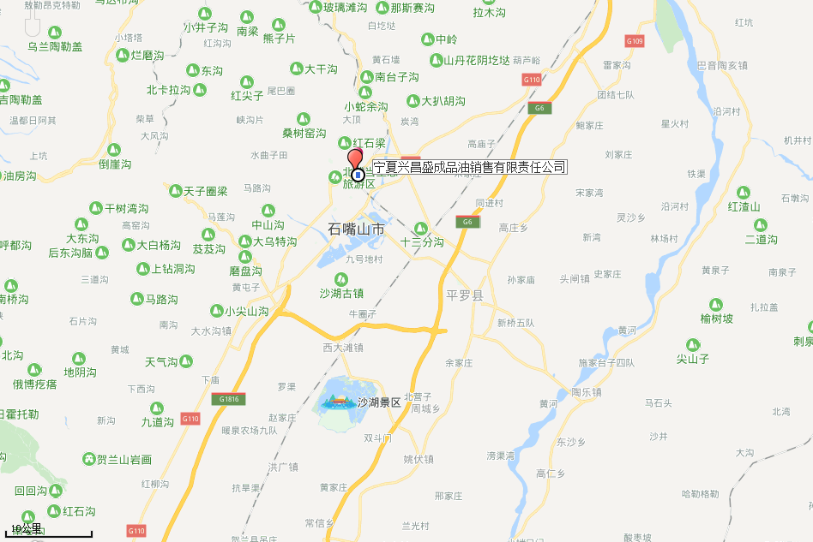

图1 项目地理位置图

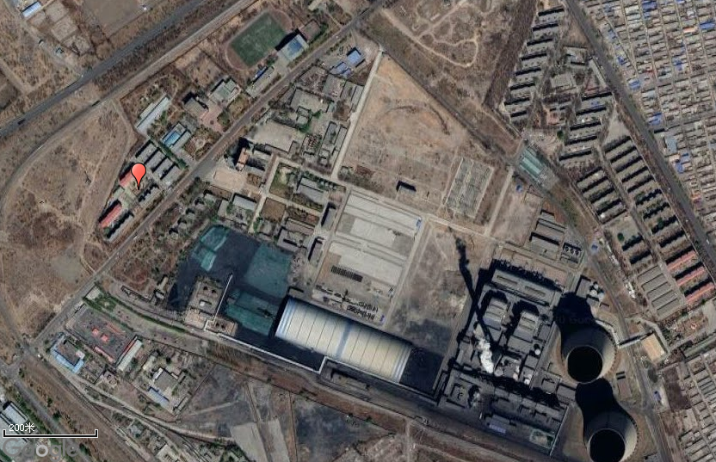
新民村 大武口村
铁路社区
本项目
电厂小区

图2 企业周边位置图

加 油 棚
油

罐

区

洗
车
间

站 房

图3 项目平面布置

2.5、主要工艺流程及产物环节

  - 、加油站油气回收系统流程：
已建工程加油站油气回收系统分为两个阶段：卸油油气回收及加油枪回收。该系统用以回收加油时油箱挥发出的油气，其原理是将整个系统封闭，采用双通道加油枪和连接管将注油产生的油气抽回油罐来平衡油罐因发油过程导致的压力下降。
卸油油气回收：已建工程加油站卸油油气回收是指在卸油过程中，通过油气回收管把埋地油罐内的油气回收至汽油罐车，由汽油罐车把油气拉到油库进行后处理的流程。卸油时同时连接卸油口与油气回收口，这样埋地油罐与汽油罐车就形成了一个统一的油气空间，汽油罐车通过连通作用靠重力卸进埋地油罐，而埋地油罐里的油气则被反压回汽油罐车，整个过程为密闭过程，不存在油气的泄漏。卸油油气回收只对汽油罐进行油气回收。卸油油罐车采用密闭卸油方式，卸油管道直径为DN80，油气回收管道与之相配，卸油口及油气回收采用密闭式快递接头。卸油油气回收工艺流程图如下：
卸油回气管道
油罐
油气
油气
油罐车

图4 卸油油气回收工艺流程图
加油油气回收：已将工程加油站采用回收的加油机，加油枪为内位双管设计，
在加油的过程中，按1:1.1～1.2的比例吸回油气。当采用加油油气回收时使用油气回收型加油枪，并在加油机内安装真空泵。正空泵控制板与加油机脉冲发生器连接，当加油枪加油时，获得脉冲信号，真空泵启动，通过加油枪回收油气。所有加油机的油气回收管线进口并联，汇集到加油油气回收总管，加油油气回收总管直接进入最低标号油罐，多台汽油加油机可共用1根油气回收总管，
油气回收总管直径为DN40，与加油机和油罐接口采用大小头连接，在立管上连接的采用同心大小头，在水平管上连接的采用管底取其的偏心大小头。钢制管道壁厚为5mm。
油气
油气
油气
油罐
分散式油气回收真空泵
汽油回收型加油枪
汽车油箱

图 5 加油油气回收工艺流程图
在启动卸油油气回收及加油油气回收系统时，需将汽油储存罐通过通气管连通。如启动汽油回收系统，不会产生过多油气，选用两根DN40的通气管并联即可满足使用要求。启动油气回收系统时为了防止在卸油过程中串油，需在汽油储罐卸油管线上安装卸油防溢阀。
同时为了保证整个系统的密闭性，连通的汽油通气管设阻火型呼吸阀和防雨型阻火器，并对应安装球阀。阻火型机械呼吸阀的球阀为常开状态，当储罐内气压过高时，机械呼吸阀打开，集中排出汽油，当储罐内气压过低时，机械呼吸阀打开，空气可进入储罐内。防雨型阻火器下的球阀为常闭状态，当阻火型机械呼吸阀失去作用时，可打开防雨型阻火器下的球阀，防止储罐内气压过高或过低，对储罐造成破坏。
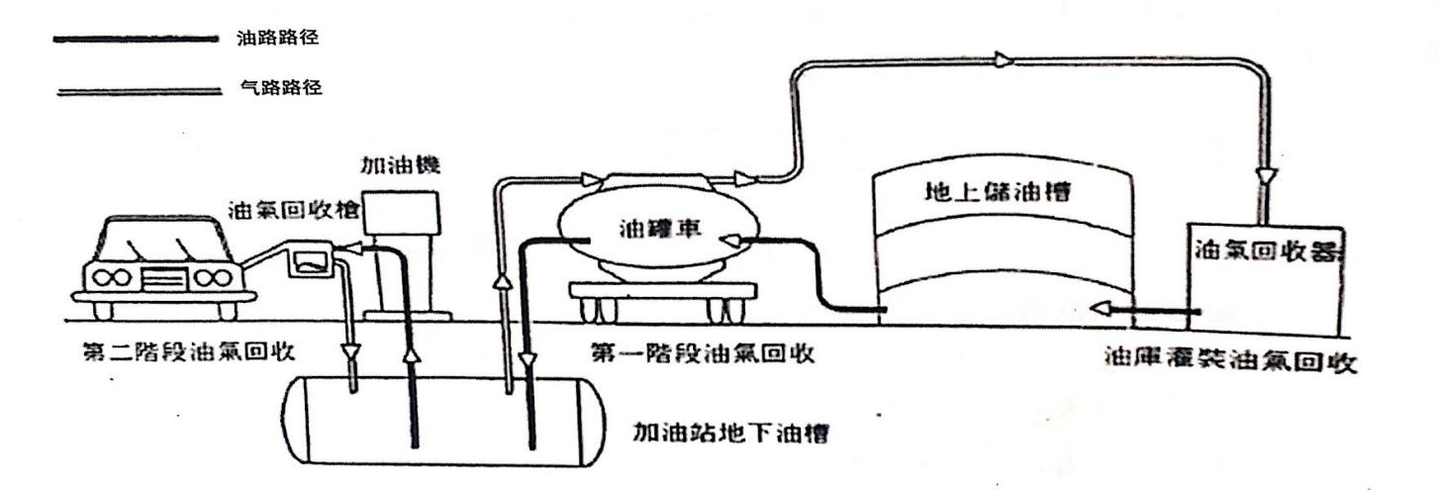

图 6 油气回收流程示意图
表五

3、主要污染源、污染物处理和排放

  - 、废气来源及治理措施

    - 、非甲烷总烃

      - 本项目在卸油、储存、加油作业等过程造成的非甲烷总烃排放是主要无组织排放。大气环境污染主要来自储油罐灌注、油罐车装卸、加油作业等过程造成燃料油以气态形式逸出进入大气环境，储罐区设置卸油回收装置。
      - 项目在加油作业中会产生非甲烷总烃气体排放，项目加油机自带油气回收系统，以减少烃类气体排放。本项目废气排放及防治措施见表 3-1。

表 3-1 废气排放及防治措施
污染源 | 污染物 | 环评要求 |  | 实际处理措施
加油站内 | 非甲烷总烃 | 储罐区设置卸油回收装置、加油机自带油气回收系统 |  | 储罐区设置卸油回收装置、加油机自带油气回收系统
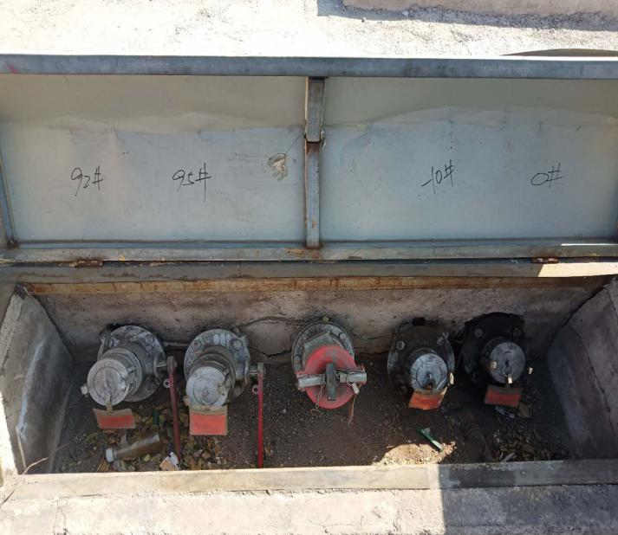  储罐区设置卸油回收装置 |  |  | 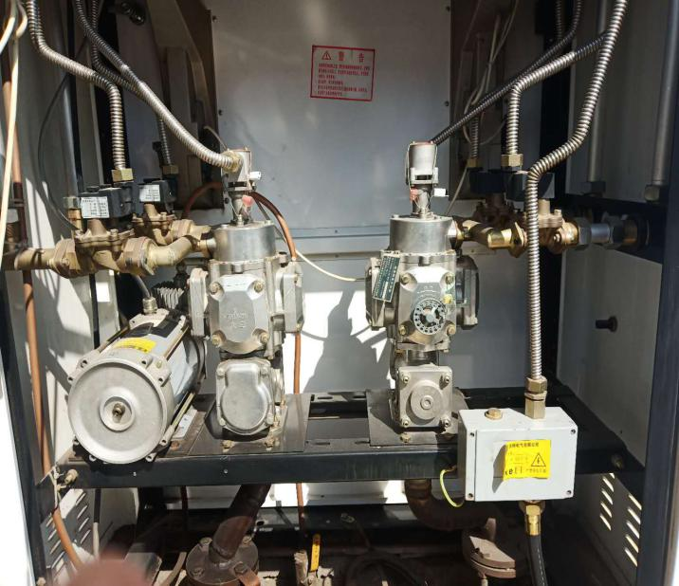  加油机油气回收装置
  - 、废水来源及治理措施

项目废水主要为站区员工和顾客生活污水。 生活污水经沉淀池沉淀处理后由石嘴山市星海镇污水处理厂定期清运。
地下水：该项目地下水观测井内无水源，不具备检测条件。

表 3-2 废水排放及防治措施
污染源 | 污染物 | 环评要求 |  | 实际处理措施
加油站内 | 废水 | 地埋式一体化污水处理设施 |  | 建设沉淀池
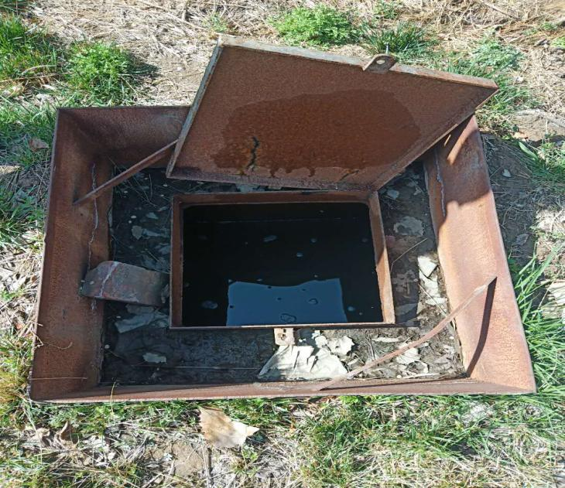  沉淀池 |  |  | 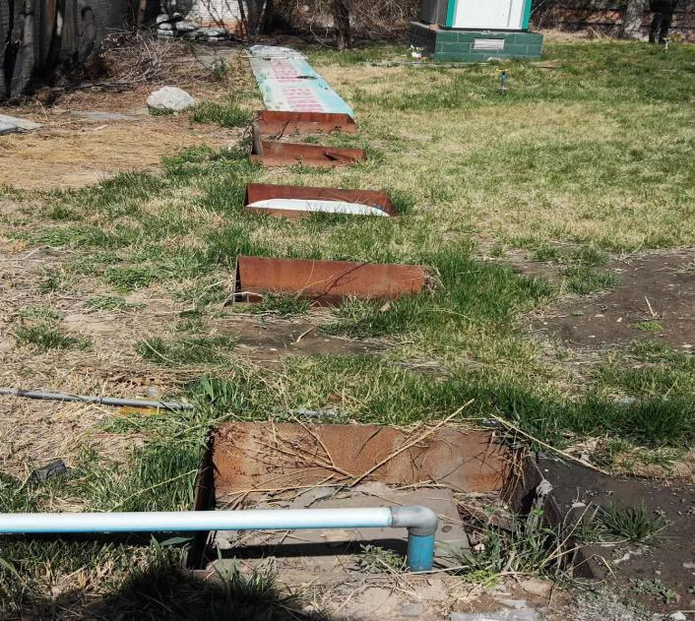

3.3 、噪声来源及治理措施

本项目噪声主要来源于进出加油站的加油车辆噪声设备运转时产生的设 备噪声。为减轻项目噪声对周围环境的影响，本项目采取了（1）设备选用低噪声设备；（2）安装时基础加装减振垫；（3）机动车辆进出所产生的噪声， 建设单位在车辆的出入口处设置禁鸣标志、安装减速带等综合降噪措施。

3.4、固体废物来源及治理措施生活垃圾
项目运营期产生的生活垃圾主要为站内员工和顾客产生的生活垃圾产生量为（1.46t/a），站内设置垃圾箱集中收集生活垃圾，集中收集后送至就近的垃圾转运站统一处置。
危险废物（危废编号：HW08-900-249-08）

项目运营期产生的危险废物主要为机械设备在检修和保养过程产生的废机油和清洗储油罐时产生的废油渣，储油罐平均每3 年清理一次由宁夏兴昌盛成品油销售有限责任公司交有危险废物处置资质的单位统一处理。对未及时收集的废油渣可暂存于加油站内 5m2 的危险暂存内，通过以上措施，本项目产生的固废均得到妥善处置，不会直接排入环境， 当地环境影响较小。

表 3-3 固体废物排放及防治措施

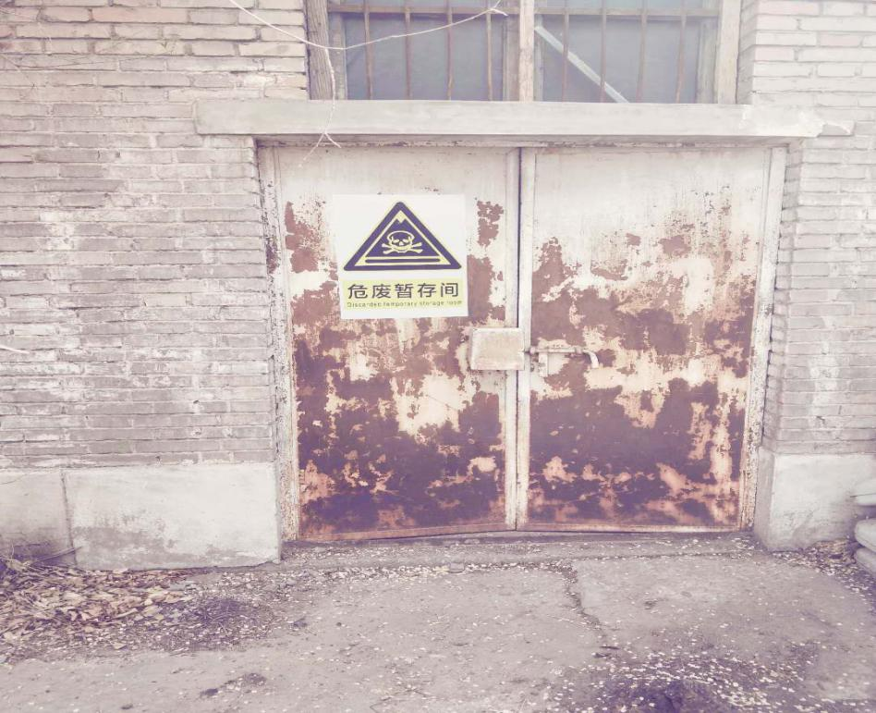

3.5 环境风险

危险暂存间

公司制定了《宁夏兴昌盛成品油销售有限责任公司经营安全事故应急预案》针对本项目可能发生火灾、爆炸等环境风险因素,建设单位在本项目的设计、施工和生产过程中要严格落实本专章提出的各项防止风险事故发生和事故发生时的急救处理措施和要求，采取各种技术措施,同时加强安全管理，生产过程中可能存在的环境风险随时更新应急预案，并定期进行演练。公司成立了突发事故事件抢险救援应急领导小组，建立了相关的值班、检查、现场救护等制度，生产装置区配备了设备安全防护系统、个体救护设施、储气瓶应急抢修装备、可燃气体泄漏检测报警装置和火灾报警系统。灭火器、沙箱、罐区围堰等设施，一旦发生事故立即启动应急预案，争取将事故造成的危害和损失降到最低。

表 3-4
环境风险防治措施

罐区围堰

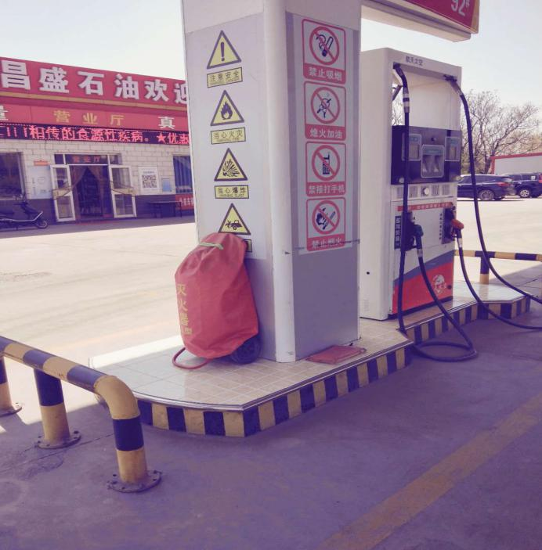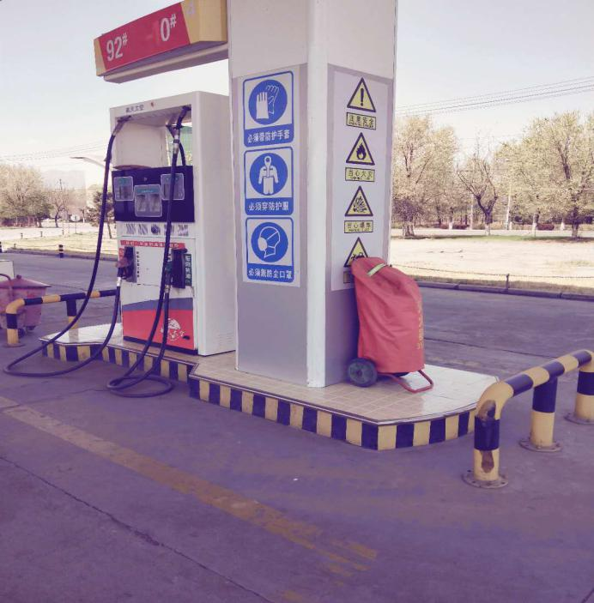
消防器材
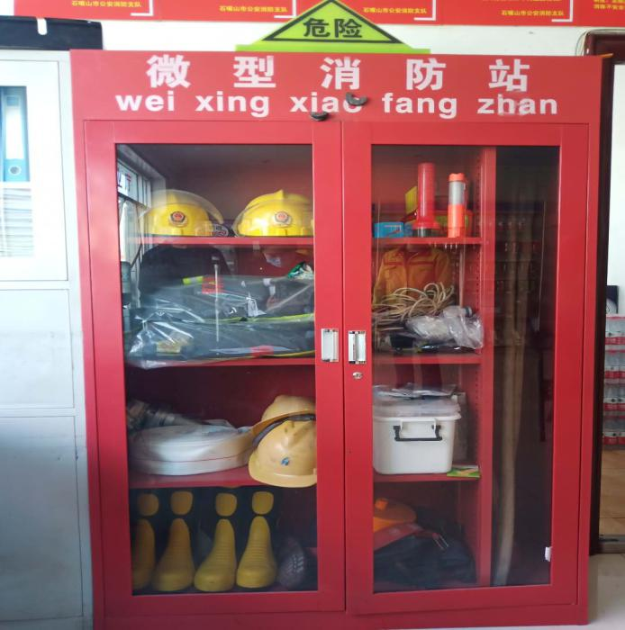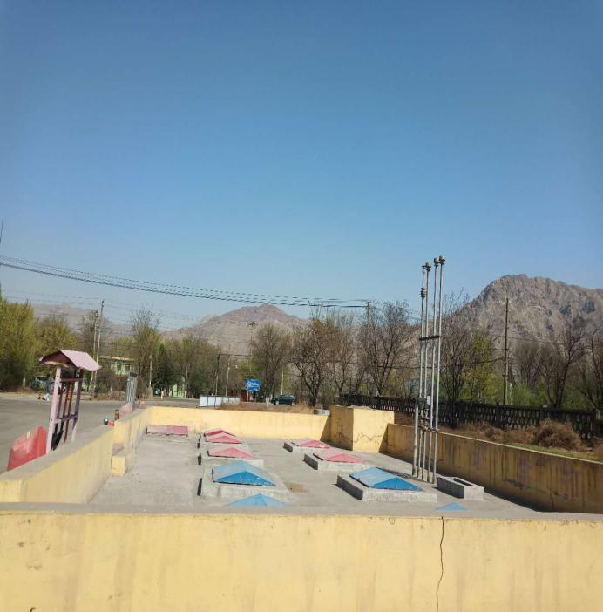

3.6环保设施投资及“批复”落实情况

环保设施及批复落实情况见表3-5。

表 3-5 环保设施及批复落实情况表

序号 | 环保设施内容 | 落实情况
1 | 一体化污水处理措施 | 本项目洗车废水经沉淀池沉淀后循环使用不外排，生活废水经沉淀池沉淀处理后由石嘴山市星海镇污水处理厂定期清运。
2 | 储罐区设置卸油回收装置、加油机自带油气回收系统 | 项目储油罐及油罐采用地埋设计，埋放区双级防渗措施，加油机自带油气回收、储油罐设置油气回收系统。
3 | 选用低噪音设备、采取隔声、减振等措施、禁鸣标志等 | 通过各种降噪措施后，噪声达标排放
4 | 生活垃圾收集装置，存危废暂存间（5m²） | 项目运营产生的生活垃圾分类收集后，集中收集后运至垃圾中转站统一处理。
4 | 生活垃圾收集装置，存危废暂存间（5m²） | 设置危废暂存间5m²，清洗储罐时产生的废油渣和废机油统一收集后存放在暂存间，交由有资质的单位统一处理。
5 | 设立环境管理部门，有企业排放污染物的档案及数据 | 设备安全防护系统、个体救护设施、储气瓶应急抢修装备、可燃气体泄漏检测报警装置和火灾报警系统制定切实可行的环境应急预案和管理制度，并报环保局备案。

环境管理检查

      - 、环保审批手续及“三同时”执行情况

项目在建设前，根据《中华人民共和国环境保护法》和原国家环境保护总局《建设项目环境保护管理条例》的要求进行了环境影响评价，履行了环境影响审批手续，有关档案齐全；项目施工前进行了初步设计；环境保护设施和主体工程 同时设计、同时施工、同时投入运行，较好地执行了“三同时”管理制度。

、环境保护档案管理检查

公司环境保护档案管理严格，《环境影响报告表》、《环境影响报告表批复》等技术文件和资料都进行了登记造册并设有专人保管。

、环境规章制度检查

公司设有专人负责日常安全管理、环保工作，环境规章制度、操作规程健全、完善，制定了事故防范和应急措施，以确保在突发事件发生时，及时处理处置。

、环保设施建成、运行、维护情况

本项目按照环评及批复中的要求完成了各项环保设施的建设，运行期间各项环保设施运行正常、稳定，配有专人对各项生产设施、环保设备进行定期检修和维护。日常工作时及时检查管道密封性，防止油气泄漏。

、环境风险

公司制定了《经营安全事故应急预案》《危废管理规章制度》。

4、建设项目环境影响报告表主要结论及审批部门审批决定：

  - 、 环评主要结论

    - 、项目概况

本项目位于石嘴山是大武口区维电路18号。已建工程西北侧335m为石嘴山
市第一水源地，西南侧500m为电厂小区，东侧10km为铁路社区。地理坐标为
北纬39°2′27.81″，东经106°23′0.57″。项目主要建设内容包括加油器、
棚罩、站房洗车间及辅助工程等。

、产业政策符合性分析

根据中华人民共和国国家发展和改革委员会第9 号令《产业政策调整指导
目录2011 年本（2013年修订）》本项目不属于鼓励、限制淘汰三类。所以本
项目属于允许类项目，符合国家及地方相关产业政策的要求。

、选址可行性分析
本项目位于宁石嘴山市大武口维电路18号，项目建设区域交通便利，周围车流量大。项目选址范围内周边情况良好，道路交通方便，气源稳定。项目满足环境保护和防火安全的要求，加油站的加油机、储罐、通气管口与周围建筑物、交通线等安全距离均符合《汽车加油加气站设计与施工规范》（GB50156-2012）（2014年修订）的规定。选址范围内没有水源地、名胜古迹、自然保护区、温泉疗养地等国家明令规定的保护对象。从环境保护角度来看，项目选址是合理的。

、环境影响评价达标排放分析

- 废气

本项目产生的废气主要是卸油、储存、加油过程中排放的油气，及进出站内的汽

车尾气。
①油气
本项目通过采用密闭卸油方式、埋地式油罐、自封式加油机及油气回收系统等一
系列措施减少油气排放。卸油油气回收装置可回收卸油油气回收装置可回收卸油油
气95%，汽油加油油气可回收95%以上。
②汽车尾气
站内汽车进出时会排放一定的尾气，尾气中含有CO、HC等污染。汽车启动时间较
短，尾气产生量小，且本项目处于空旷地带，通风状况较好，汽车尾气很快在空气
中扩散。因此项目营运期间汽车排放的少量尾气对周围环境影响较小。
综合分析，采取以上措施，已建工程产生的废气对环境影响较小。
- 废水
本项目废水主要为职工与顾客产生的生活污水及洗车废水，生活污水经沉淀池处
理后由石嘴山市星海镇污水处理厂定期清运。洗车废水经沉淀池沉淀处理后循环
利用。
- 噪声
本项目噪声主要来源于泵、洗车间以及机动汽车进出加油站时产生的交通噪
声等。建设单位选用低噪声设备，安装时基础减振垫，营运期间维持设备保持
良好的运转达到消声、隔声、减振效果，机动车辆进出所产生的噪声，建设单
位在车辆入口设置警鸣标志、安装减速带，使区域内交通噪声降到最低。经上述治理后项目厂界1cm处的噪声满足《工业企业厂界环境噪声排放标准》（GB12348-2008）2类标准，噪声经过距离衰减后，噪声对周围环境影响轻微。
- 固体废物
本项目产生的固体废物主要为生活垃圾和废机油，生活垃圾集中收集后由环卫部门统一处置；废机油在危险废物暂存间集中收集储存，最终收集后全部交由有危险废物处置资质的单位统一进行处理。因此，本项目固体废物不会对周围

环境产生太大影响。
4.3、环评总结论
综上所述，“宁夏兴昌盛成品油销售有限责任公司加油站改造项目”的建设
符合国家地方产业政策及相关规划要求。已建工程所在厂址位于石嘴山市大武口
城区，选址合理，符合环境功能区划要求，产生的污染物经过已采取的防治措施
和评估报告提出的整改措施后，均可达标排放妥善处置。
4.4、环评批复要求
石嘴山市环境保护局对该项目环评批复意见如下：
宁夏神光电力股份有限公司加油站：
报来的《宁夏神光电力股份有限公司加油站改扩建工程现状环境影响评估报
告》收悉。经研究，提出环保备案意见如下：
- 宁夏神光电力股份有限公司加油站位于石嘴山市大武口区维电路18号，
项目总占地面积4000m²,主要建设加油机4台、棚罩500m²，储油罐4具（总储油量
90m³）及辅助工程。项目总投资400万元，其中环保投资13万，占总投资的3.25
%。项目建设符合国家、自治区相关规划，依据《自治区人民政府办公厅关于印
发清理整顿环保违规建设项目工作方案的通知》（宁政办法[2016]29号）及
《宁夏神光电力股份有限公司加油站改扩建工程现状环境影响评估报告》(以下
简称《现状评估报告》），我局同意对该项目予以环保备案。
- 下一步运行管理中应重点做好以下工作
- 加强项目运行、生产的环境管理，做好大气污染防治工作。确保密闭
卸油方式、需满足《大气污染综合排放标准》(GB2095-2007)无组织排放监控浓
度限度值要求，满足《加油站大气污染排放标准》（GB2095-2007）25g/m³限值
要求。同时需加强对项目操作人员业务培训，严格按照行业操作规程作业。
- 做好水污染防治工作。洗车废水同生活污水经地埋式一体化污水处理
设施出炉后，用于站区绿化，水质须达到《城市污水再生利用绿地浇水》（GB/
T25499-2010)水质标准。

（三）厂界噪声须符合《工业企业厂界环境噪声排放标准》（GB12348-2008）
2类标准要求。
（四）确保各类固体废物按规定规范妥善处置。机械设备在检修和保养过程
中产生的废机油、油渣为危险物，企业须设置危险废物暂存间储存，最终交由
有资质单位进行处置。生活垃圾集中收集后送至垃圾转运站统一处置。
- 本项目废水不外排，采暖采用电暖气。
- 项目单位须严格落实《现状评估报告》中提出的各项整改措施，落实
环保主体责任及《关于<宁夏神光电力股份有限公司加油站改扩建工程现状环境
影响评估报告>的环保承诺函》，确保环保治理设施（措施）与主体工程同时投
入使用，污染物排放符合各项排放标准的要求。
三、本备案意见应送辖区分局，并按规定接受环境保护部门监督检查。

5、验收监测质量保证及质量控制

  - 、废水

    - 、监测分析方法及仪器

废水分析方法及主要分析监测仪器见表 5-1。

表 5-1 监测分析方法及主要仪器设备 单位：mg/L

监测项目 | 分析方法 | 方法依据 | 仪器设备名称、型号 | 检出限
PH | 玻璃电极法 | GB/T6920-1986 | pH计  PHSJ-4A | /
化学需氧量 | 快速消解分光光度法 | HJ/T 399-2007 | 5B-3C(VB)  COD快速测定仪 | 15mg/L
五日生化需氧量 | 稀释与接种法 | HJ 505-2009 | 生化培养箱 | 0.5mg/L
悬浮物 | 重量法 | GB11901-89 | FA1204B电子天平 | /
阴离子表面活性剂 | 亚甲蓝分光光度法 | GB7494-37 | L3S可见分光光度计 | 0.05mg/L
表5-2 《 城市污水再生利用绿地浇灌》（GB/T25499-2010）
执行标准 | 检测项目 | 排放浓度
执行标准 | 检测项目 | 单位 | 标准限值
《 城市污水再生利用绿地浇灌》（GB/T25499-2010）水质标准 | PH | / | 6-9
《 城市污水再生利用绿地浇灌》（GB/T25499-2010）水质标准 | 悬浮物 | mg/L | 400
《 城市污水再生利用绿地浇灌》（GB/T25499-2010）水质标准 | 化学需氧量 | mg/L | 500
《 城市污水再生利用绿地浇灌》（GB/T25499-2010）水质标准 | 生化需氧量 | mg/L | 300
《 城市污水再生利用绿地浇灌》（GB/T25499-2010）水质标准 | 阴离子表面活性剂 | mg/L | 20

    - 质量控制

      - 为保证监测数据准确、可靠，在水样的采集、保存、实验室分析和数据处理的全过程中均按照《环境水质监测质量保证手册（第四版）》的要求进行。
      - 监测分析方法采用国家有关部门颁布的标准分析方法，监测人员均持有上岗合格证，所有监测仪器均经过宁夏计量院检定。

      - 现场采集平行样品，实验室分析中采取自控平行双样措施。自控平行双样测定率为 20%。监测分析结果的精密度和准确度均达到质量控制的要求。

废气

本项目产生的废气主要是卸油、储存、加油过程中排放的非甲烷总烃，
非甲烷总烃委托委托宁夏华正检测技术有限公司检测（检测报告见宁华送检字
2020[019]号检测报告附件6）。

、噪声

    - 、 噪声监测分析方法

按《工业企业厂界环境噪声排放标准》（GB12348-2008）的要求进行。噪声监测方法及仪器见表 5-3；标准限值见表5-4。

表 5-3 噪声监测方法及仪器
检测方法 | 使用仪器 | 仪器型号 | 仪器测量值范围 | 检定有效期
《工业企业厂界环境噪声排放标准》（GB 12348－2008） | 噪声统计分析仪 | AWA6218型 | 测量上限：130dB | 2019.9.2～2020.9.1
表 5-4 厂界噪声标准限值
标准 | 类别 | 评价因子 | 标准限值
《工业企业厂界噪声标准》  （GB 12348-2008） | 2类 | 等效声级  Leq（A） | 昼间 | 60
《工业企业厂界噪声标准》  （GB 12348-2008） | 2类 | 等效声级  Leq（A） | 夜间 | 50

    - 、 噪声监测质量控制

噪声测量仪器符合《噪声计电、声性能及测量方法》（GB3785）规定， 测量前、后均用AWA6221B 型声级校准器对噪声测量仪进行校准，示值偏差不得大于 0.5dB（A）。噪声仪校准记录见表 5-5。

表 5-5 噪声仪校准记录
校准日期 | 测量仪器型号 | 校准仪器型号 | 校准测量前值（dB） | 校准测量后值（dB） | 是否合格  合格
3月18日 | AWA6218B | AWA6221B | 93.5 | 93.9 | 合格
3月19日 | AWA6218B | AWA6221B | 93.6 | 94.0 | 合格

6、验收监测内容

  - 、废水

    - 、监测内容及采样频次

废水监测内容见表 6-1。

表 6-1 废水监测内容

监测点位 | 监测项目 | 监测频次
污水总排口 | PH、化学需氧量、生化需氧量、悬浮物、阴离子表面活性剂 | 3 次/天；连续 2 天
  - 、废气
    - 、监测内容及采样频次
表 6-2 废气监测内容

监测点位 | 监测项目 | 监测频次
厂界东南西北 | 无组织非甲烷总烃 | 4 次/天；连续 2 天

噪声

    - 、监测项目、点位及频次

本项目噪声主要来源于进出加油站的加油车辆噪声及设备运转时产生的设备噪声。厂界噪声监测点位及频次见表 6-3。监测点位示意图见图7。

表 6-3 监测点位、项目及频次

监测类别 | 监测项目 | 监测点位 | 监测频次
厂界 | 昼、夜间  等效声级（Leq） | 厂界四周各布设 1 个  噪声监测点▲ | 昼、夜间各监测一次  连续监测两天
2# ▲
1# ▲
N
3# ▲

8# ▲

加油棚
洗车间
油罐区
7# ▲
4# ▲
站 房
5# ▲
6# ▲

图 7 噪声监测点位图

、验收监测期间生产工况

宁夏净之蓝环保技术有限公司于 2020年 3 月 18-19 日对宁夏兴昌盛成品油销售有限公司加油站改扩建工程进行了竣工环境保护验收现场监测工作。监测期间，各项生产装置、环保设施全部开启运行且正常、稳定。

、验收监测结果
    - 、废水监测结果及评价废水监测结果见表 7-1。

表 7-1 废水监测结果

监测项目 | 监测时间 | 监测结果（单位：mg/L） |  |  |  | 标准要求 | 是否达标
监测项目 | 监测时间 | 第一次 | 第二次 | 第三次 | 均值 | 标准要求 | 是否达标
PH | 3 月 18日 | 7.47 | 7.39 | 7.56 | 7.47 | 6-9 | 达标
PH | 3 月 19日 | 8.01 | 7.69 | 7.85 | 7.85 | 6-9 | 达标
化学需氧量 | 3 月 18日 | 176 | 167 | 173 | 172 | 500 | 达标
化学需氧量 | 3 月 19日 | 156 | 160 | 186 | 167 | 500 | 达标
生化需氧量 | 3 月 18日 | 32.3 | 32.4 | 29.4 | 31.4 | 300 | 达标
生化需氧量 | 3 月 19日 | 31.7 | 39.7 | 35.3 | 35.6 | 300 | 达标
悬浮物 | 3 月 18日 | 93 | 85 | 98 | 92 | 400 | 达标
悬浮物 | 3 月 19日 | 73 | 79 | 69 | 74 | 400 | 达标
阴离子表面活性剂 | 3 月 18日 | 2.32 | 2.24 | 2.27 | 2.28 | 20 | 达标
阴离子表面活性剂 | 3 月 19日 | 2.23 | 2.16 | 2.20 | 2.20 | 20 | 达标
监测结果表明：生活污水出水中PH、化学需氧量、生化需氧量、、悬浮物、阴离子表面活性剂日均浓度最大值分别为 7.85、172mg/L、35.6mg/L、92mg/L、2.28mg/L、均符合《 城市污水再生利用绿地浇灌》（GB/T25499-2010）水质标准。
7.2.2、废气监测结果及评价

本项目产生的废气主要是卸油、储存、加油过程中排放的非甲烷总烃，
非甲烷总烃委托委托宁夏华正检测技术有限公司检测（检测报告见宁华送检字
2020[019]号检测报告附件6）。

7.2.3、噪声监测结果及评价
厂界噪声监测结果见表 7-2。

表 7-2 厂界噪声监测结果

测量点位 | 编号 | 测量时间  （min） | 监测值 [dB(A)]
测量点位 | 编号 | 测量时间  （min） | 昼 间 |  | 夜 间
测量点位 | 编号 | 测量时间  （min） | 3月 18 日 | 3 月 19日 | 3月 18 日 | 3月 19日
厂界北侧 | 1▲ | 5min | 54.2 | 50.0 | 49.0 | 42.2
厂界北侧 | 2▲ | 5min | 52.4 | 50.0 | 48.2 | 44.7
厂界西侧 | 3▲ | 5min | 44.8 | 58.0 | 49.6 | 40.7
厂界西侧 | 4▲ | 5min | 50.1 | 49.4 | 45.5 | 46.5
厂界南侧 | 5▲ | 5min | 42.2 | 49.6 | 44.0 | 43.3
厂界南侧 | 6▲ | 5min | 40.8 | 54.8 | 43.3 | 40.8
厂界东侧 | 7▲ | 5min | 44.8 | 53.0 | 44.6 | 45.8
厂界东侧 | 8▲ | 5min | 54.0 | 58.8 | 43.4 | 47.1
监测标准限值 |  |  | 60 |  | 50

监测结果表明：厂界 8个噪声监测点的昼间监测值在40.8～58.8dB(A)之间，符合《工业企业厂界环境噪声排放标准》（GB12348-2008）2 类昼间标准限值要求；夜间监测值在 40.7～49.6dB(A)之间，符合《工业企业厂界环境噪声排放标准》（GB12348-2008）2类标准限值中夜间限值的要求。
8、验收监测结论

  - 、 结论

、废水

本项目废水主要为洗车废水和生活污水，。生活污水经沉淀池处理后由石嘴山
市星海镇污水处理厂定期清运。洗车废水经沉淀池沉淀处理后循环利用。监测结果
表明：生活污水排水口中PH、化学需氧量、生化需氧量、悬浮物、阴离子表面活性
剂日均浓度最大值分别为 7.85、172mg/L、35.6mg/L、92mg/L、2.28mg/L、均符合《
城市污水再生利用绿地浇灌》（GB/T25499-2010）水质标准。

、废气

本项目储油罐呼吸会产生一定非甲烷总烃气体以无组织形式排放。
- 本项目在加油作业中会产生非甲烷总烃气体以无组织形式排放，项目加油机自带油气回收系统，以减少烃类气体排放。
非甲烷总烃委托委托宁夏华正检测技术有限公司检测（检测报告见宁华送检
字2020[019]号检测报告附件6）。

、噪声

本项目噪声主要来源于进出加油站的加油车辆噪声及设备运转时产生的设备噪声。企业通过在设备选型上选择环保、高效的低噪声设备；安装时基础加装减振垫；站内安装减速带等综合降噪措施。
监测结果表明：监测结果表明：厂界 8个噪声监测点的昼间监测值在40.8～58.8dB(A)之间，符合《工业企业厂界环境噪声排放标准》（GB12348-2008）2 类昼间标准限值要求；夜间监测值在 40.7～49.6dB(A)之间，符合《工业企业厂界环境噪声排放标准》（GB12348-2008）2类标准限值中夜间限值的要求。

8.1.4、固体废物

本项目产生的固体废物主要为生活垃圾和废机油，生活垃圾集中收集后由环卫部门统一处置；机械设备在检修和保养过程产生的废机油和清洗储油罐时产生的废油渣，储油罐平均每3年清理一次由宁夏兴昌盛成品油销售有限责任公司交有危险废物处置资质的单位统一处理。因此，本项目固体废物不会对周围环境产生太大影响。
9.环评批复落实情况
环评批复落实情况详见表9-1。

表9-1 环评批复落实情况一览表
批复要求 | 落实情况
（1）加强项目运行、生产的环境管理，做好大气污染防治工作。确保密闭卸油方式、需满足《大气污染综合排放标准》(GB2095-2007)无组织排放监控浓度限度值要求，满足《加油站大气污染排放标准》（GB2095-2007）25g/m³限制要求。同时需加强对项目操作人员业务培训，严格按照行业操作规程作业。 | 项目储油罐及油罐采用地埋设计，埋放区双级防渗措施，加油机自带油气回收、储油罐 设置油气回收系统。
（2）做好水污染防治工作。洗车废水同生活污水经地埋式一体化污水处理设施出炉后，用于站区绿化，水质须达到《城市污水再生利用绿地浇水》（GB/T25499-2010)水质标准。 | 本项目洗车废水经沉淀池沉淀后循环使用不外排，生活废水经沉淀池沉淀处理后由石嘴山市星海镇污水处理厂定期清运。
（3）厂界噪声须符合《工业企业厂界环境噪声排放标准》（GB12348-2008） 2类标准要求。 | 通过各种降噪措施后，噪声达标排放
（4）确保各类固体废物按规定规范妥善处置。机械设备在检修和保养过程 中产生的废机油、油渣为危险物，企业须设置危险废物暂存间储存，最终交由有资质单位进行处置。生活垃圾集中收集后送至垃圾转运站统一处置。 | 与环评一致
本项目废水不外排，采暖采用电暖气。 | 本项目洗车废水经沉淀池沉淀后循环使用不外排，生活废水经沉淀池沉淀处理后由石嘴山市星海镇污水处理厂定期清运。
项目单位须严格落实《现状评估报告》中提出的各项整改措施，落实环保主体责任及《关于<宁夏神光电力股份有限公司加油站改扩建工程现状环境影响评估报告>的环保承诺函》，确保环保治理设施（措施）与主体工程同时投入使用，污染物排放符合各项排放标准的要求 | 与环评一致

本报告中，检测结果只代表此次验收检测期间该项目正常运行状态下污染
物排放情况；对非正常运行及其他时段排污状况不具代表性。

10、建议

- 继续加强公司环保工作的管理，确保污染处理设施正常运行，保证外排污染物长期稳定达标排放。
（2）加强加气站内来往车辆的管理，减少交通噪声对周围环境的影响。
- 加强加油站、储罐、管道、加油机等设备的维护、保养与巡检，保证安全正常运行。
- 对从业人员进行安全教育和岗位技术培训，加强企业内部管理，提高职工的环保意识和自身素质。

11、竣工验收结论

宁夏兴昌盛成品油销售有限责任公司加油站项目的建设符合国家和地方产业政策及相关规划要求，产生的污染物经过已采取防治措施，落实了环评及其批复的各项要求，验收监测期间外排污染物达标排放。建议通过竣工环境保护验收。

报告编写： 审 核： 签 发：
日 期： 日 期： 日 期：
宁夏净之蓝环保技术有限公司
（加盖专用章）

建设项目竣工环境保护“三同时”验收登记表
附件1
填表单位（盖章）： 填表人（签字）： 项目经办人（签字）：
建设项目 | 项目名称 |  | 宁夏兴昌盛成品油销售有限责任公司 |  |  |  |  |  |  |  | 建设地点 |  | 石嘴山市大武口区维电路18号
建设项目 | 行业类别 |  | F5264机动车燃料零售 |  | 建设项目开工日期 |  |  |  | 2016年12月 |  | 建设性质 |  | 改扩建
建设项目 | 建设规模 |  | 建设加油机4台、棚罩500m² ,储油罐4具（总储油量90m³）  实际生产能力 |  |  |  |  |  |  |  |  |  |  |  | 投入试运行日期 | 2017年6月
建设项目 | 投资总概算（万元） |  | 400 |  |  |  |  |  |  |  | 环保投资总概算（万元） |  | 13 |  | 所占比例（%） | 3.25
建设项目 | 环评审批部门 |  | 石嘴山市环境保护局 |  |  |  |  |  |  |  | 批准文号 |  | 石环表[2016]100号 |  | 批准时间 | 2013年4月24日
建设项目 | 初步设计审批部门 |  | 宁夏回族自治区商务厅 |  |  |  |  |  |  |  | 批准文号 |  | 宁商（运）发[2013]132号  [][[][][]]]]]]]]]{}[][[[][]{[【FGSFGFGSFG FG RGRGKK,SGB[2013][[][][][[[[2016]71号 |  | 批准时间 | 2012年5月17日
建设项目 | 环保验收审批部门 |  | 石嘴山市环境保护局 |  |  |  |  |  |  |  | 批准文号 |  | / |  | 批准时间 | /
建设项目 | 环保设施设计单位 |  | / |  |  |  | 环保设施施工单位 |  |  |  | / |  | 环保设施监测单位 |  | 宁夏净之蓝环保技术有限公司
建设项目 | 实际总投资（万元） |  | 300 |  |  |  |  |  |  |  | 实际环保投资（万元） |  | 15 |  | 所占比例（%） | 5
建设项目 | 废水防治（万元） |  | 3 | 废气治理（万元） |  |  |  | 4 |  |  | 噪声治理（万元） |  | 3 |  | 废固治理（万元元） | 3  17
建设项目 | 新增废水处理设施能力 |  | / |  |  |  |  | 新增废气处理设施能力 |  |  | / |  |  |  | 年平均工作时 | 8760小时
建设单位 |  |  | 宁夏兴昌盛成品油销售有限责任公司 |  |  |  |  | 邮政编码 |  | 753000 | 联系电话 |  |  | 环评单位 | 宁夏智诚安环科技发展股份有限公司
污染源排放达标与总量控制（工业建设项目详填） |  | 污染物 | 原有排放量（1） | 本期工程实际排放浓度（2） |  | 本期工程允许排放浓度（3） |  | 本期工程产生量（4） |  | 本期工程自身削减量（5） | 本期工程实际排放量（6） | 本期工程核定排放量（7） | 本期工程“以新带老”削减量（8） | 全厂实际排放总量（9） | 全厂核定排放总量（10） | 区域平衡替代削减量（11） | 排放增减量（12）
 |  | 废水 | / | / |  | / |  | / |  | / | / | / | / | / | / | / | /
 |  | 化学需氧量 | / | / |  | / |  | / |  | / | / | / | / | / | / | / | /
 |  | 五日生化需氧量 | / | / |  | / |  | / |  | / | / | / | / | / | / | / | /
 |  | 石油类 | / | / |  | / |  | / |  | / | / | / | / | / | / | / | /
 |  | 废气 | / | / |  | / |  | / |  | / | / | / | / | / | / | / | /
 |  | 非甲烷总烃 | / | / |  | / |  | / |  | / | / | / | / | / | / | / | /
 |  | 工业固体废物 | / | / |  | / |  | / |  | / | / | / | / | / | / | / | /
 |  | 与项目有关的其它特征污染物 | / | / |  | / |  | / |  | / | / | / | / | / | / | / | /
 |  | 与项目有关的其它特征污染物 | / | / |  | / |  | / |  | / | / | / | / | / | / | / | /
注：1、排放增减量：（+）表示增加，（-）表示减少；2、（12）=（6）-（8）-（11），（9）=（4）-（5）-（8）-（11）+（1）；3、计量单位：废水排放量─万吨/年；废气排放量─万标立方米/年；工业固体废物排放量─万吨/年；水污染物排放浓度─毫克/升；大气污染物排放浓度─毫克/立方米；水污染物排放量─吨/年；大气污染物排放量─吨/年。
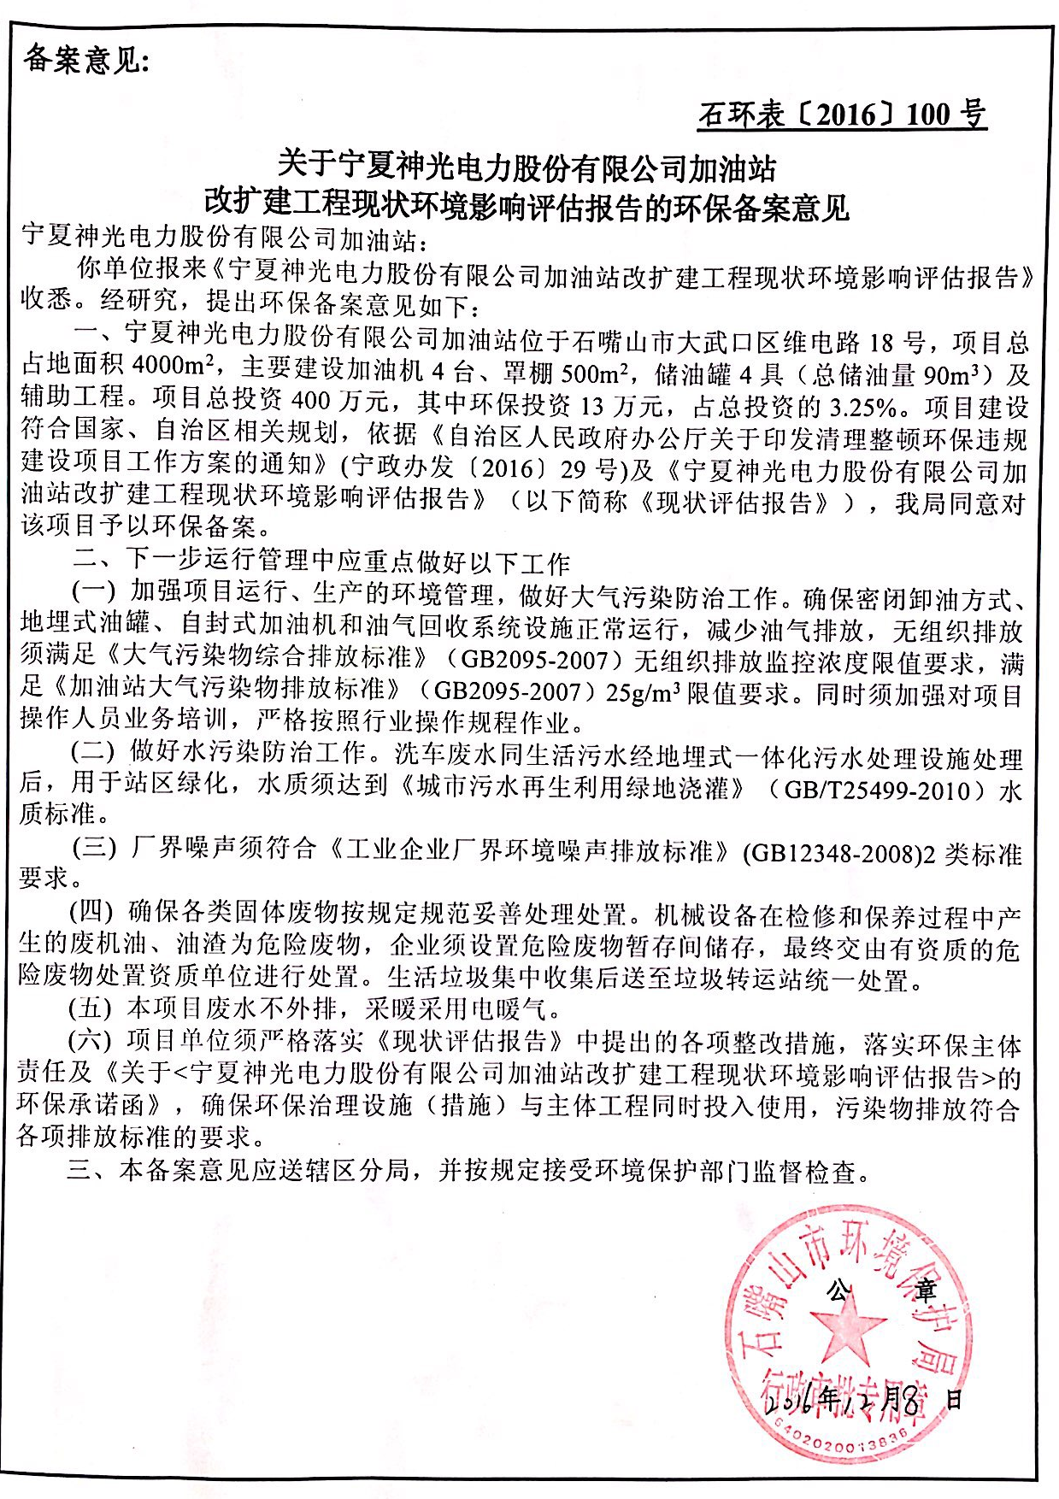
附件2
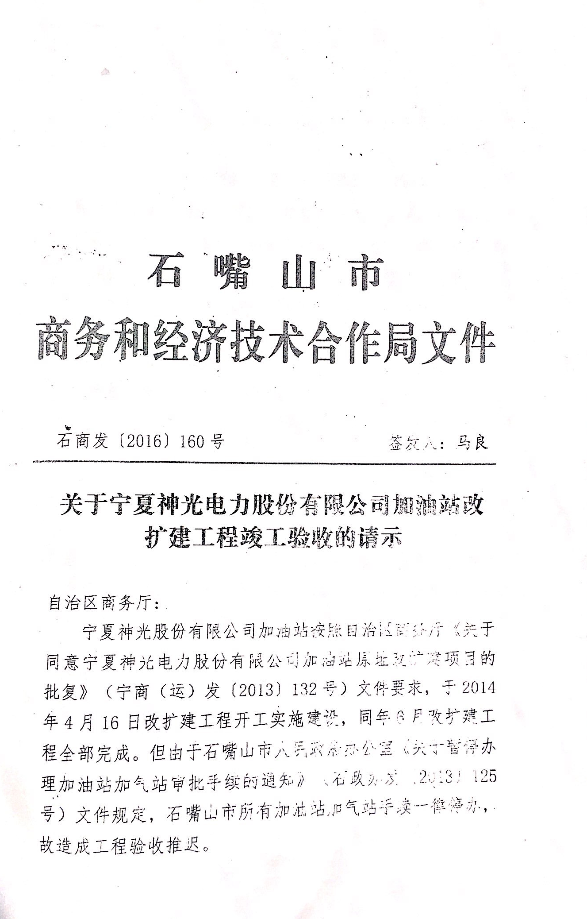
附件3
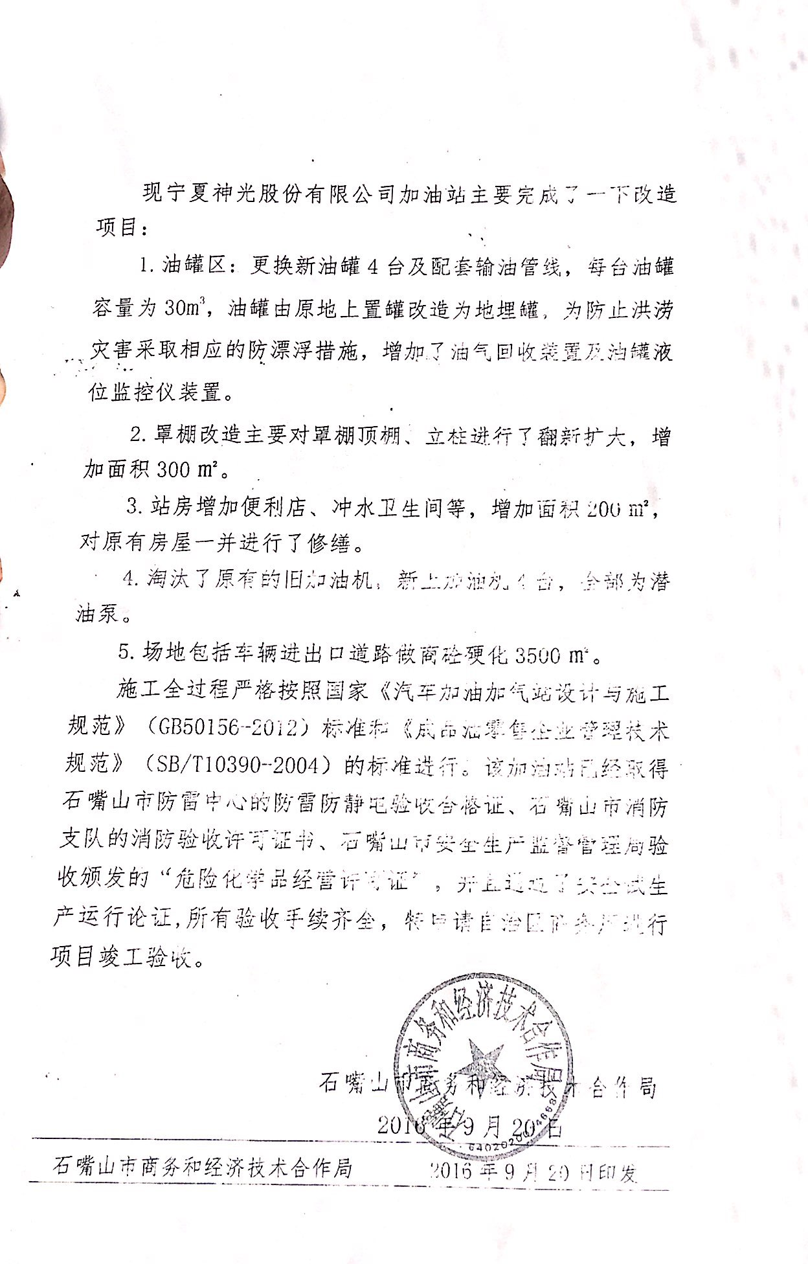

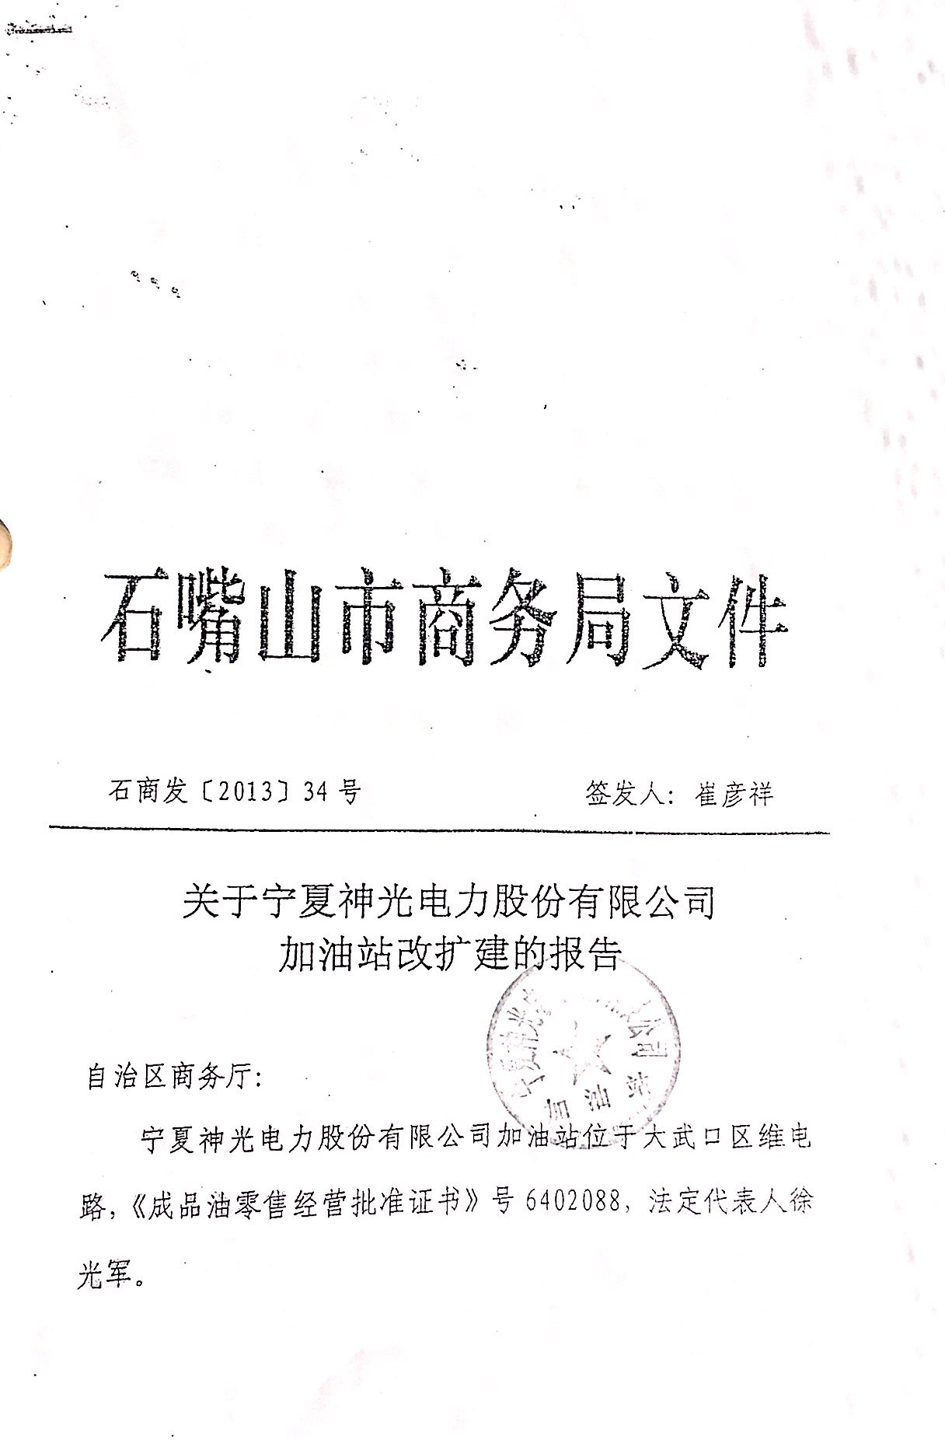
附件4

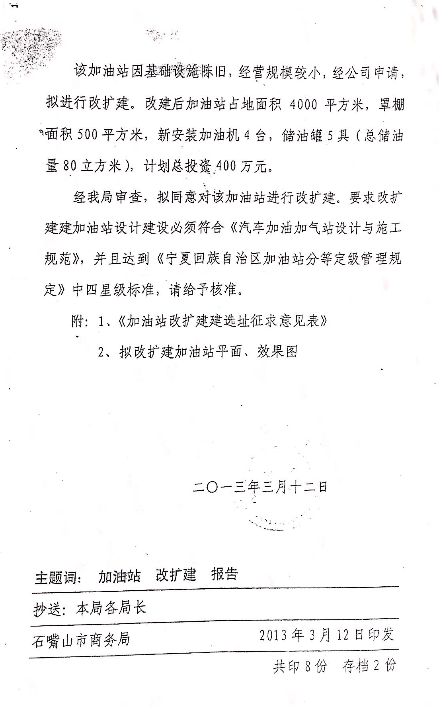

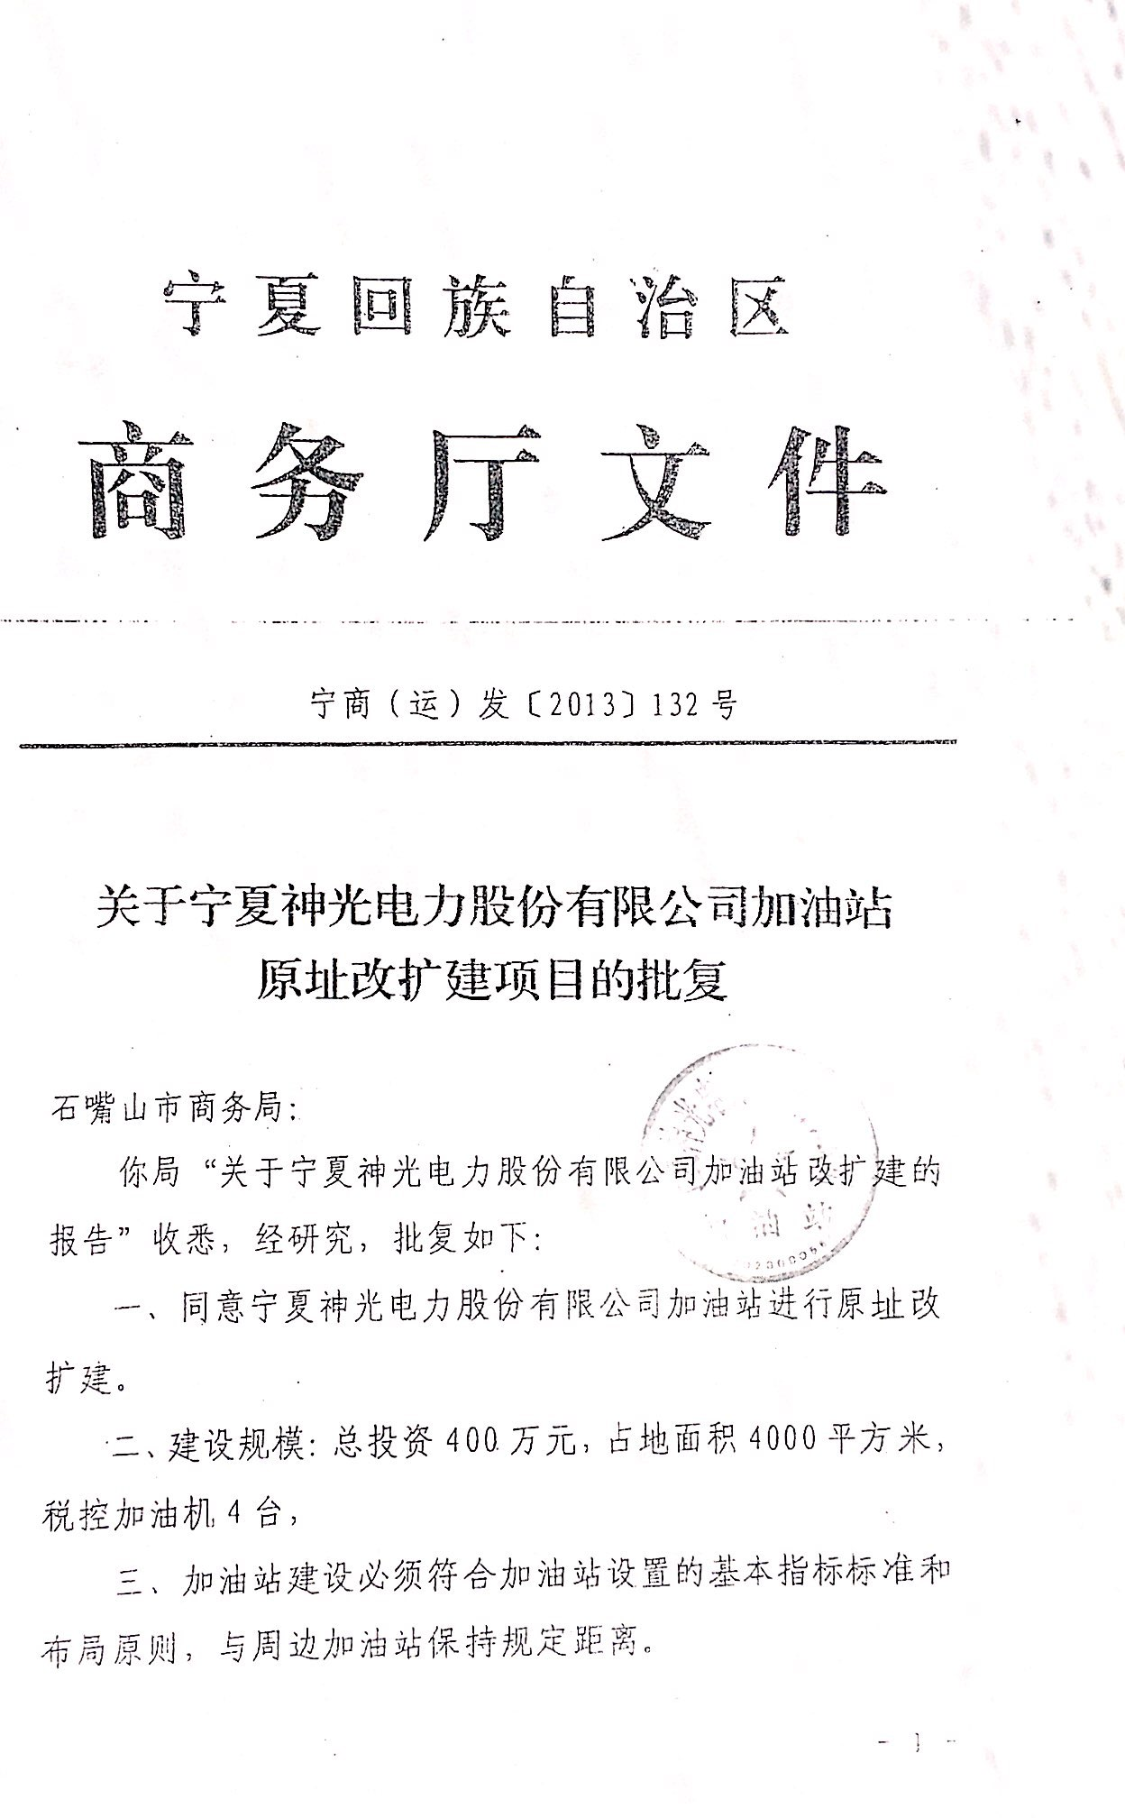
附件5

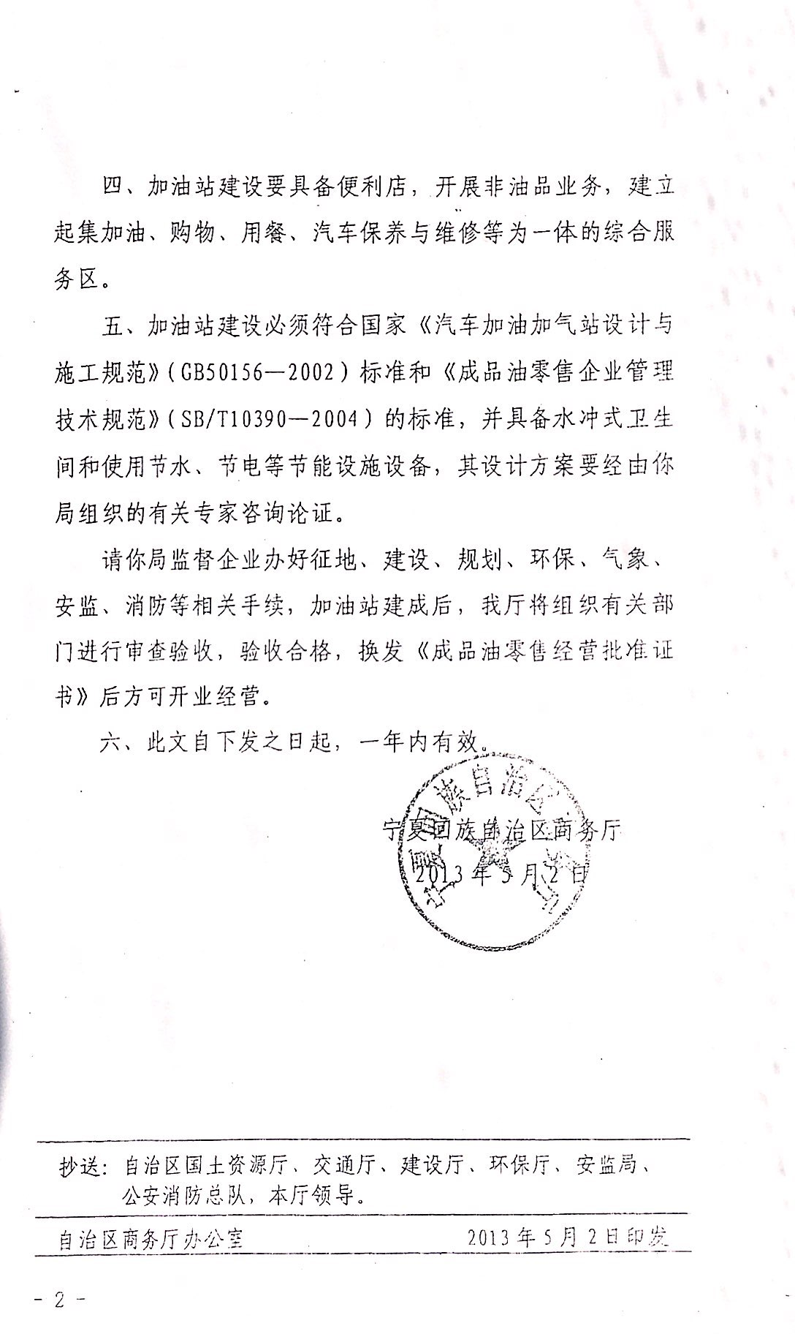
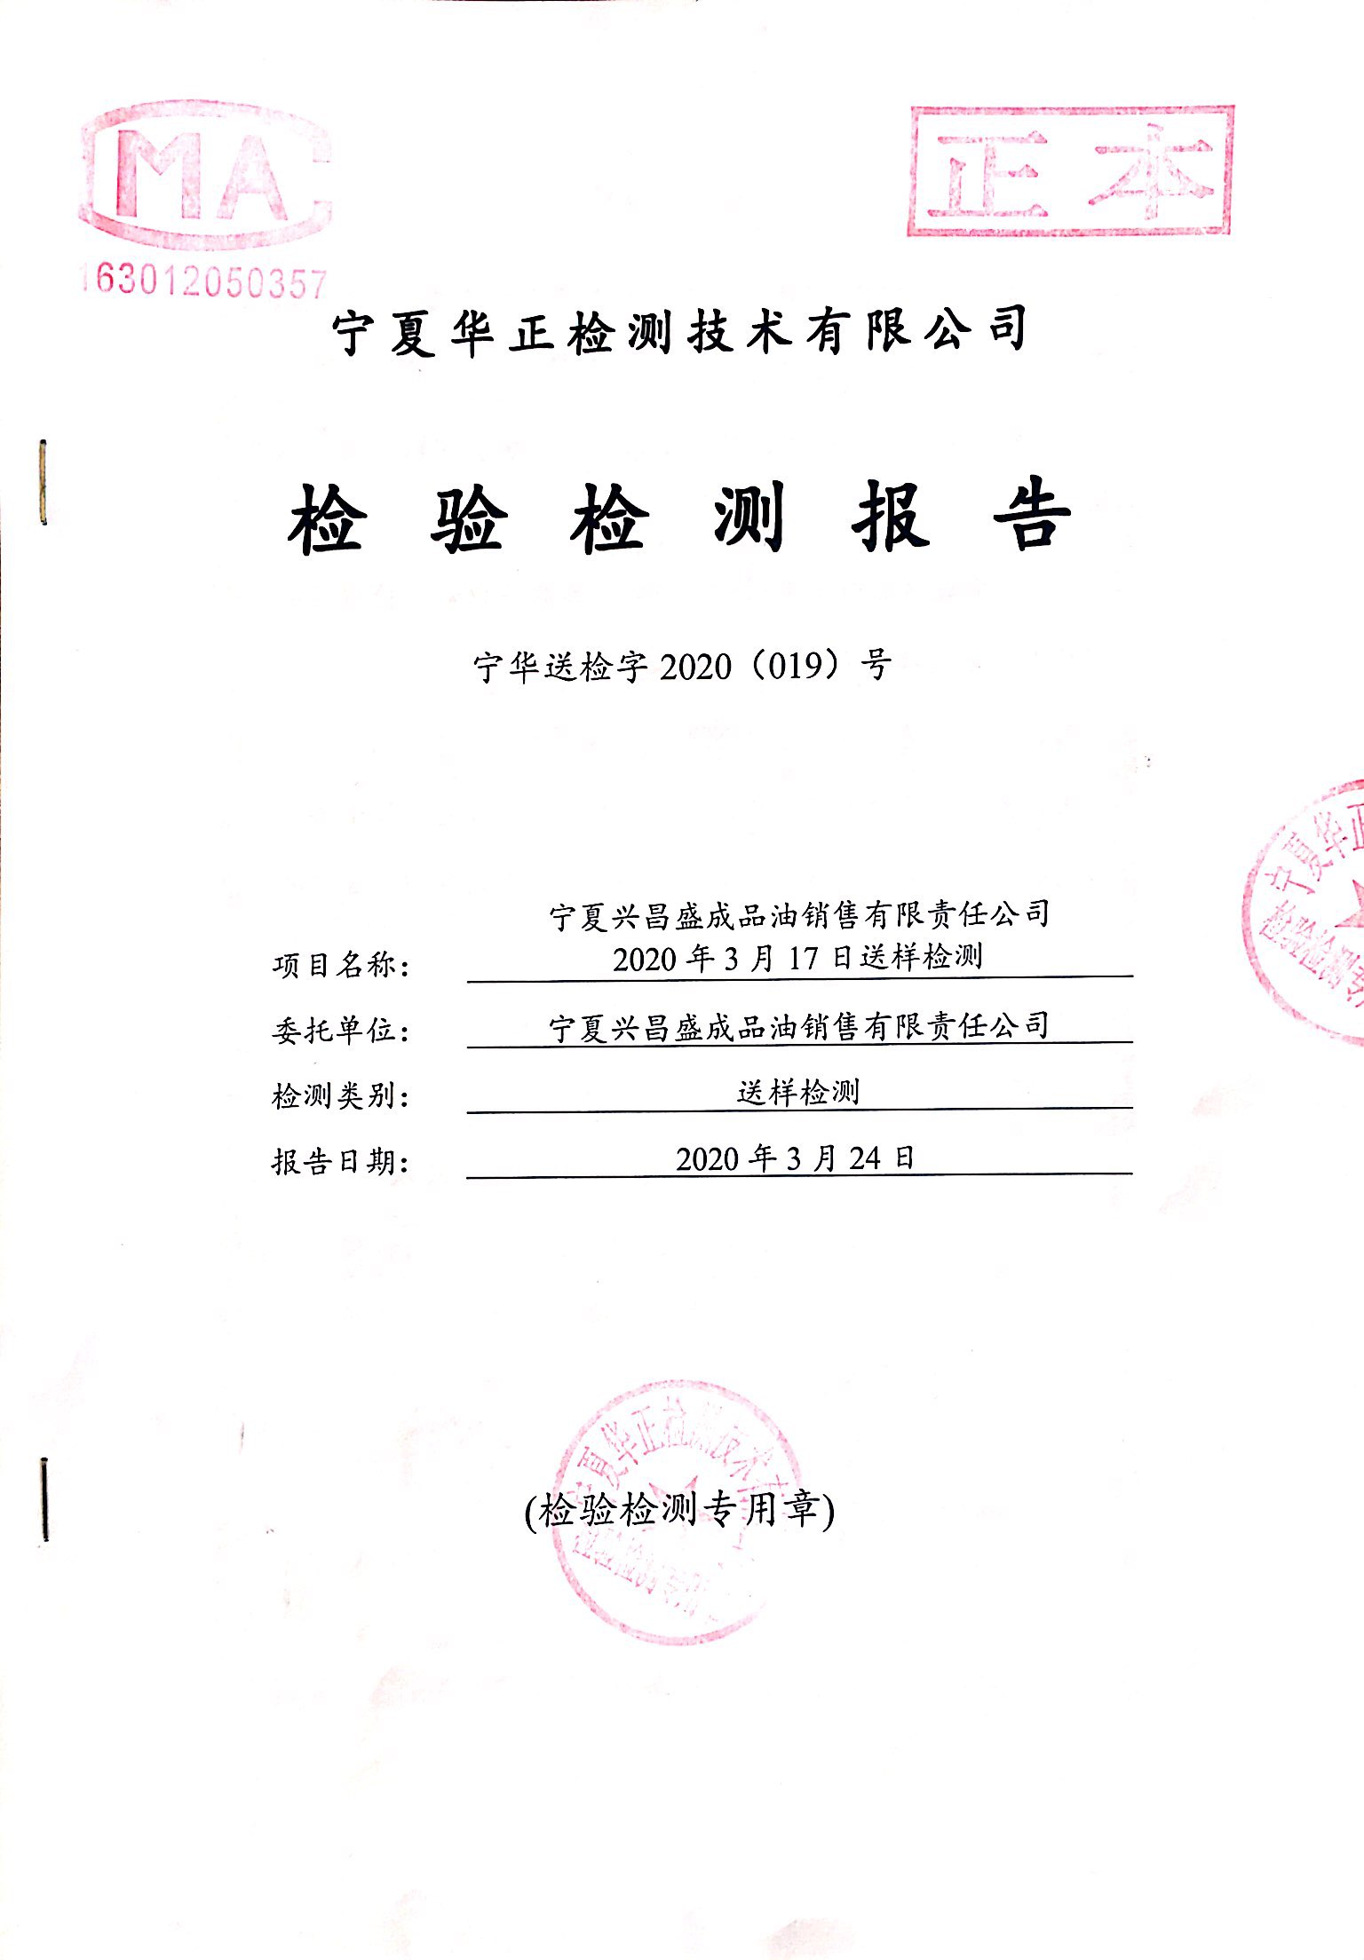
附件6
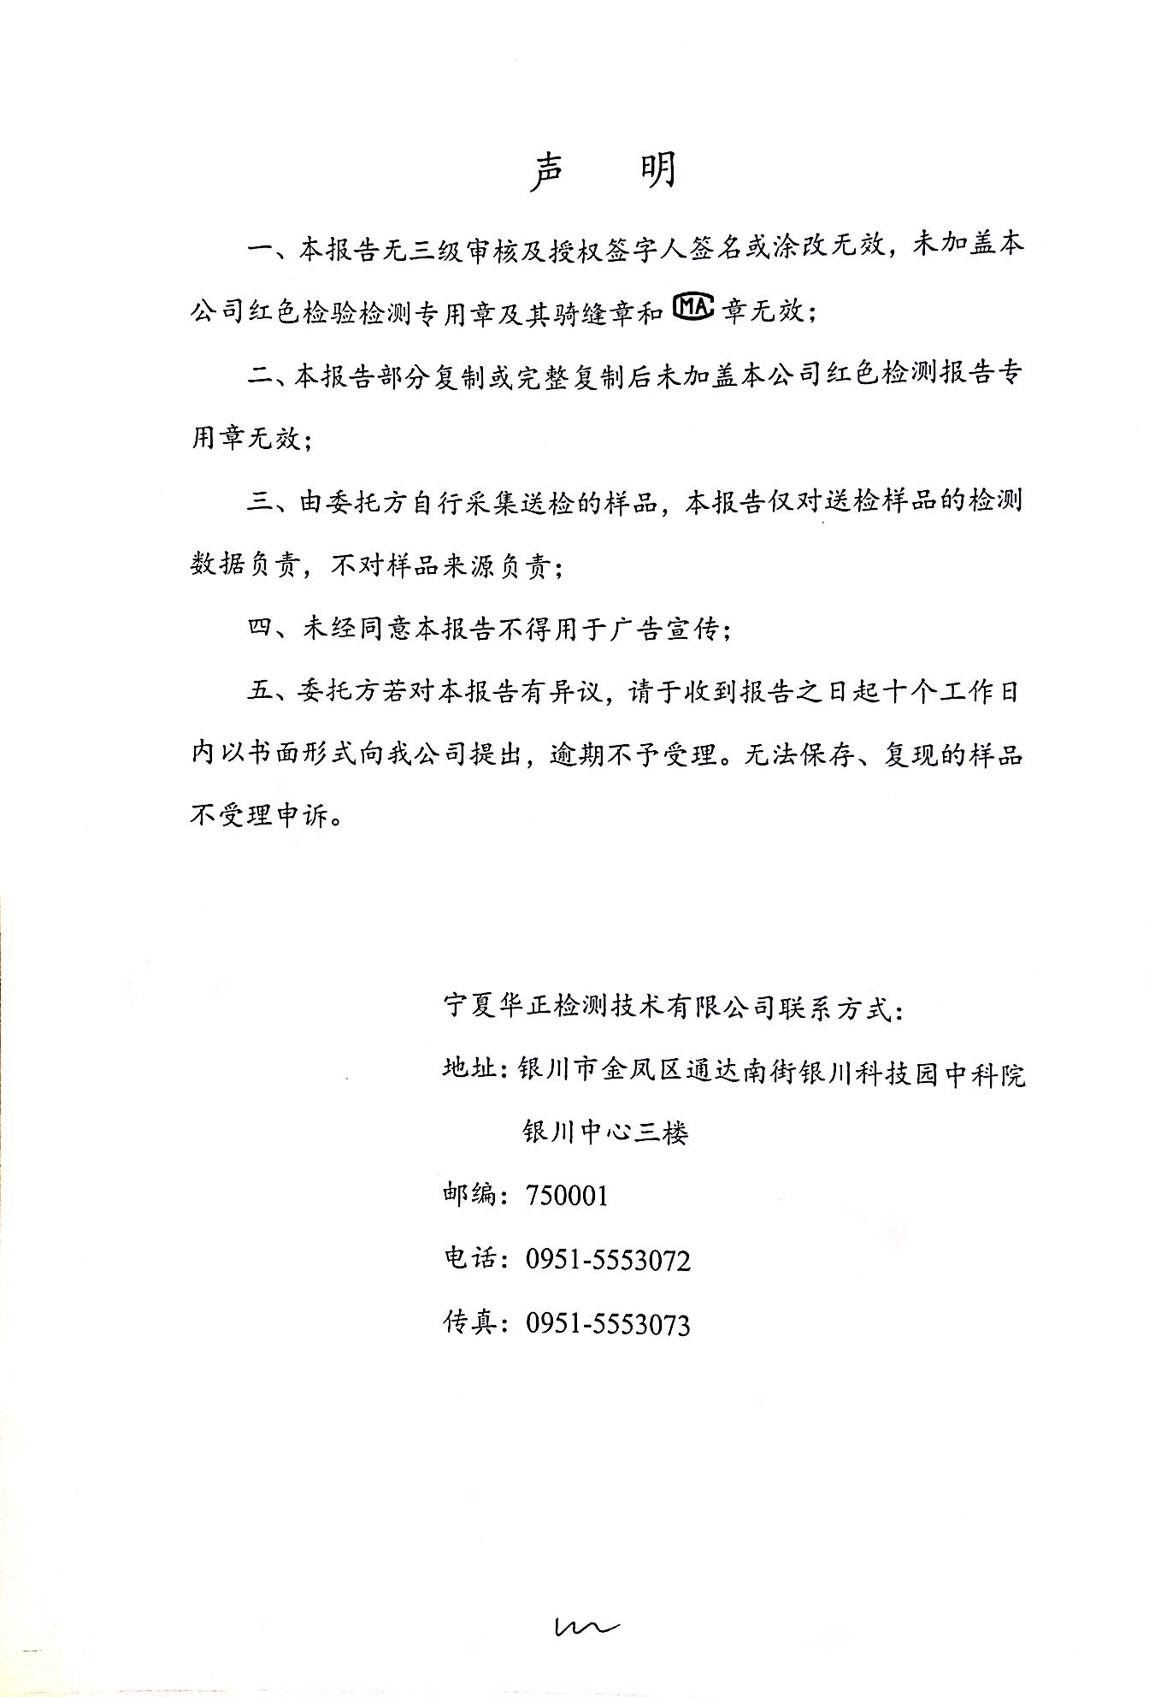
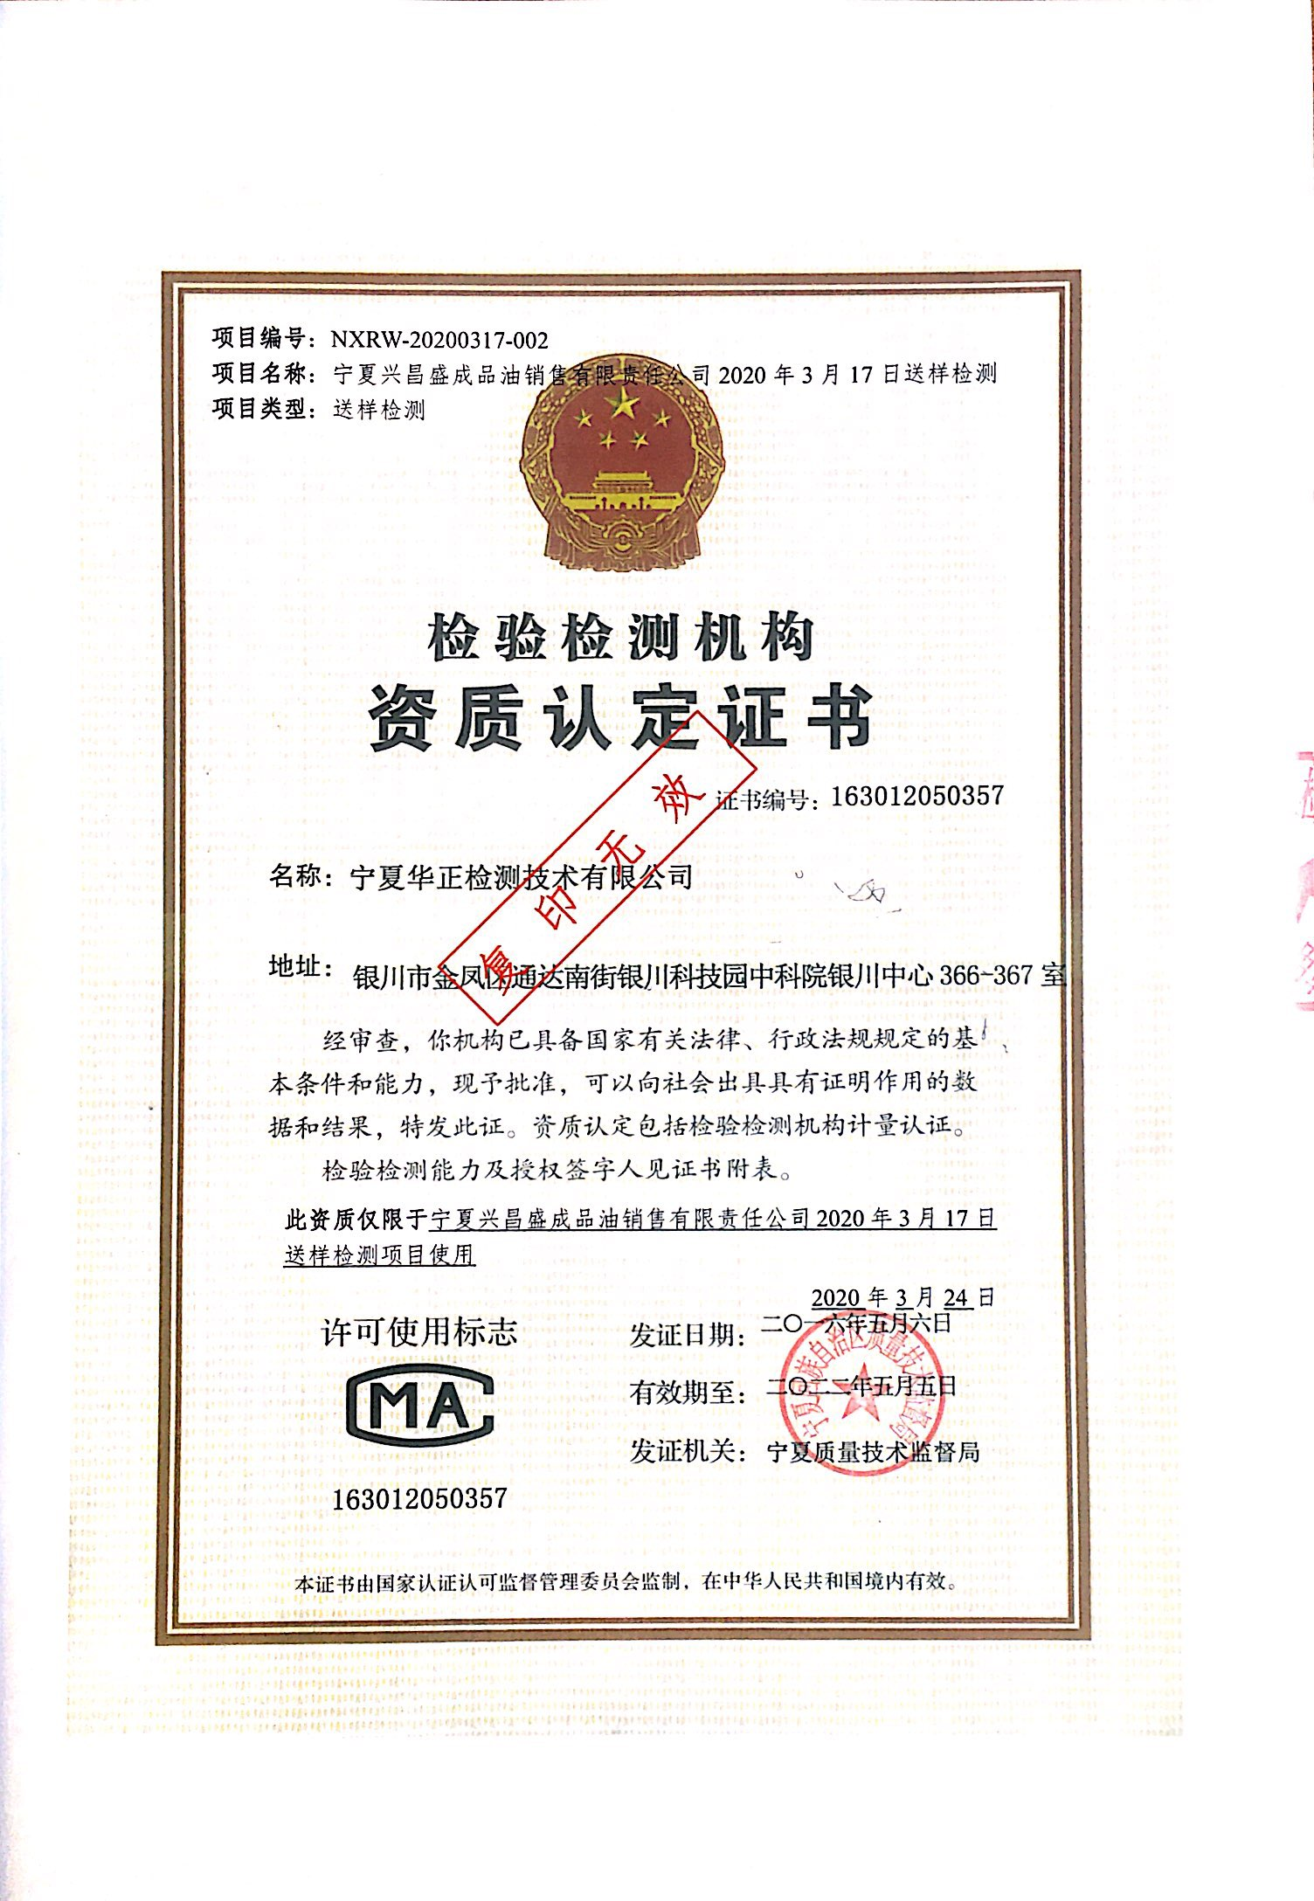
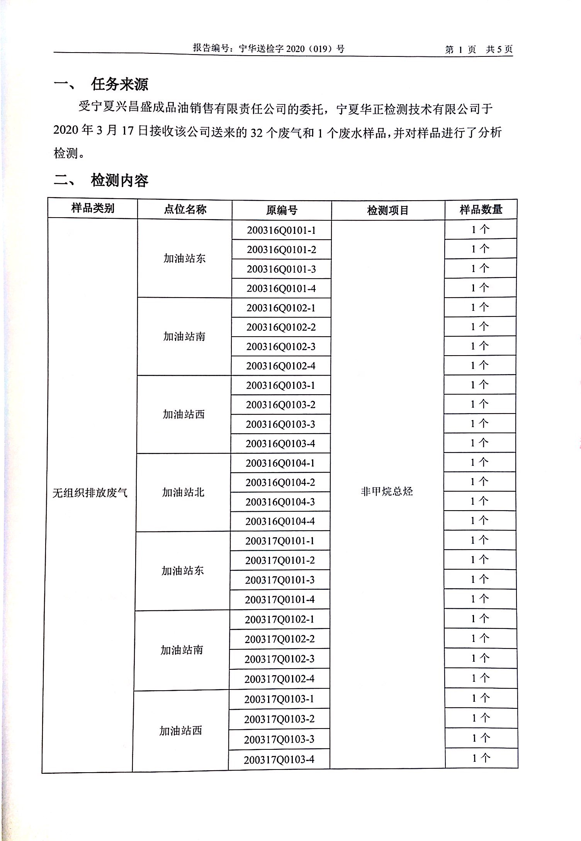
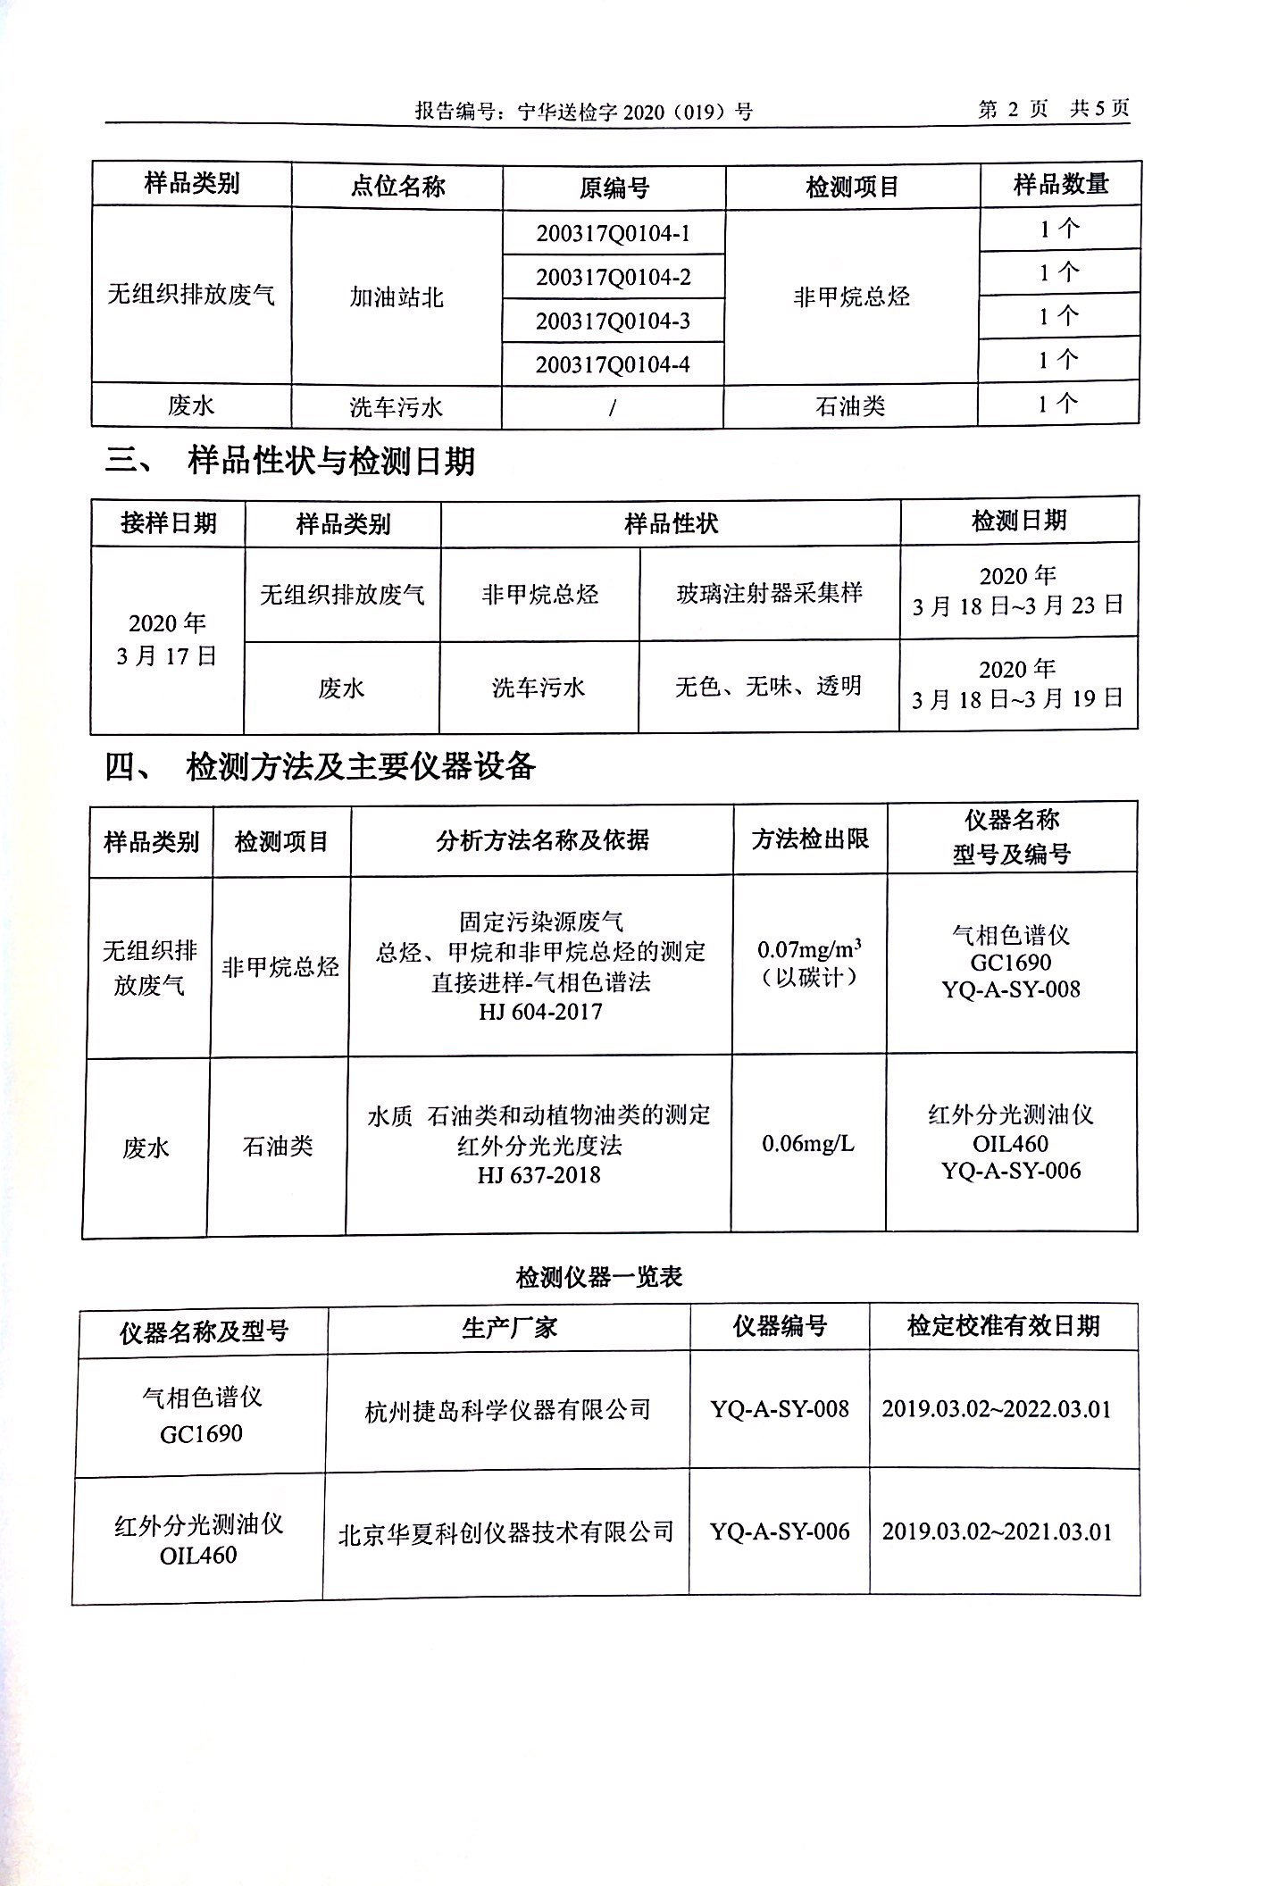
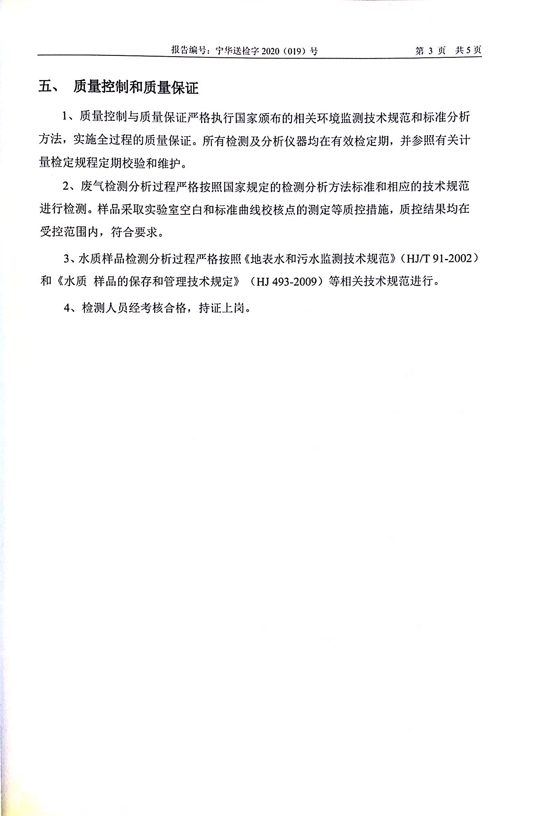
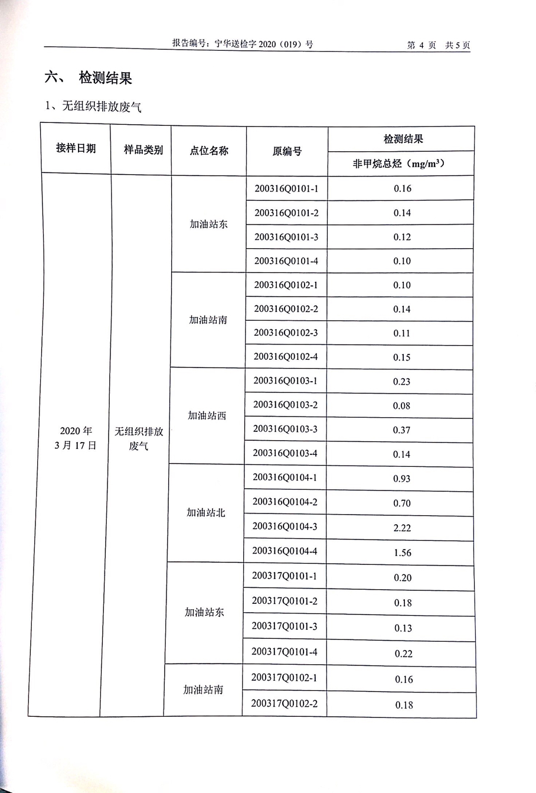
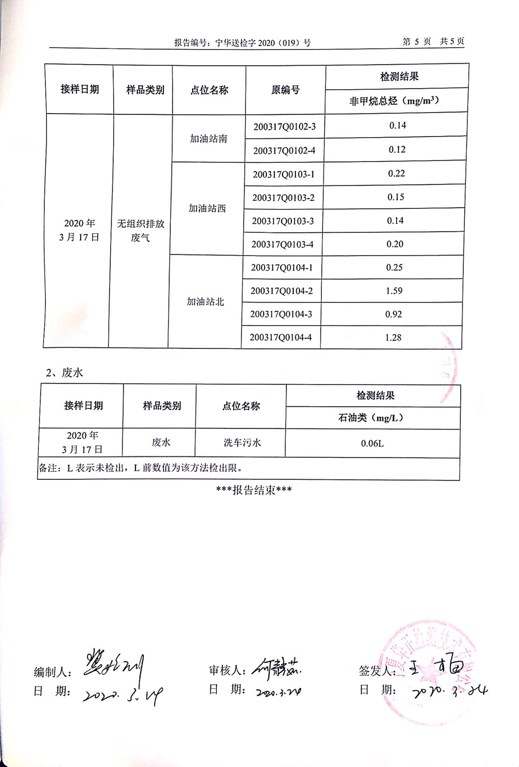
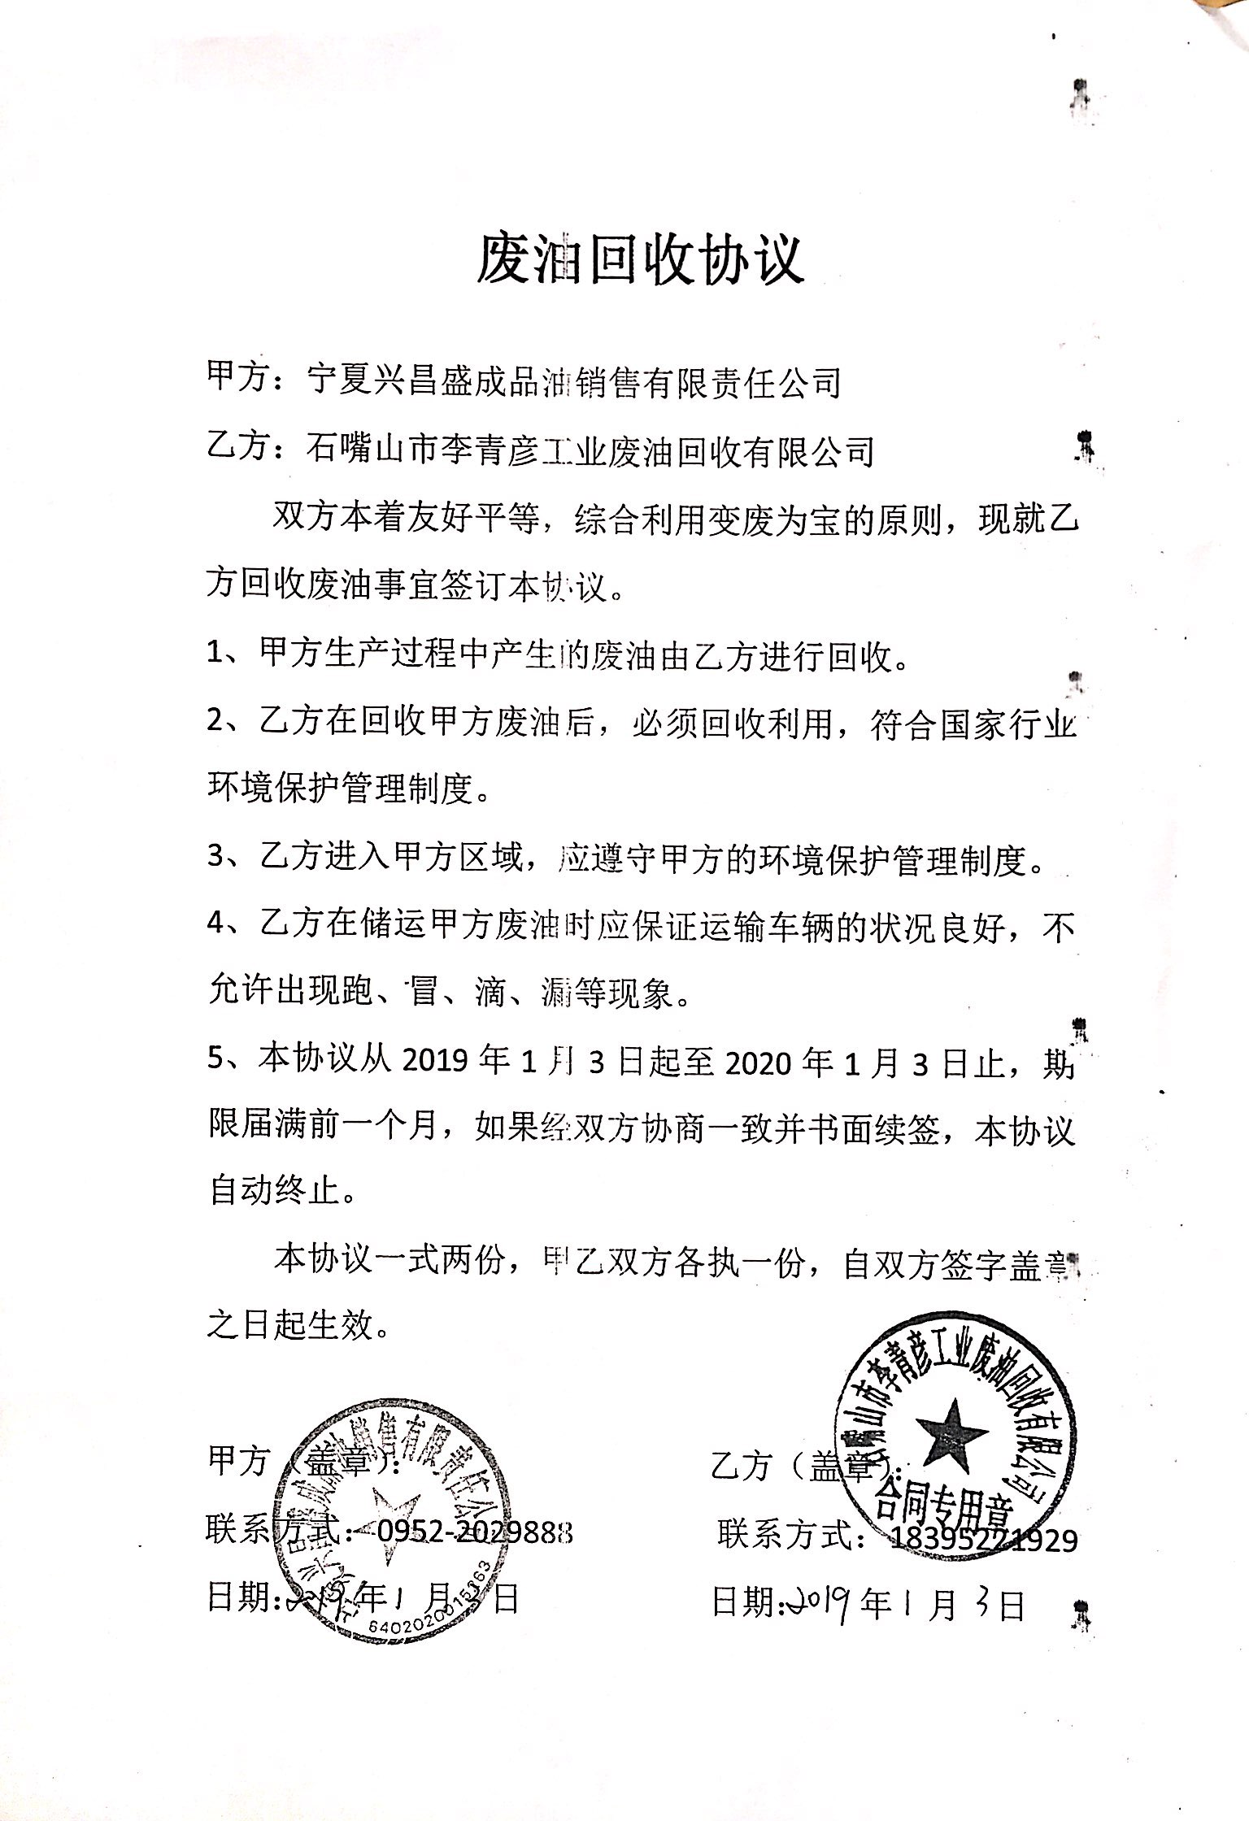
附件7
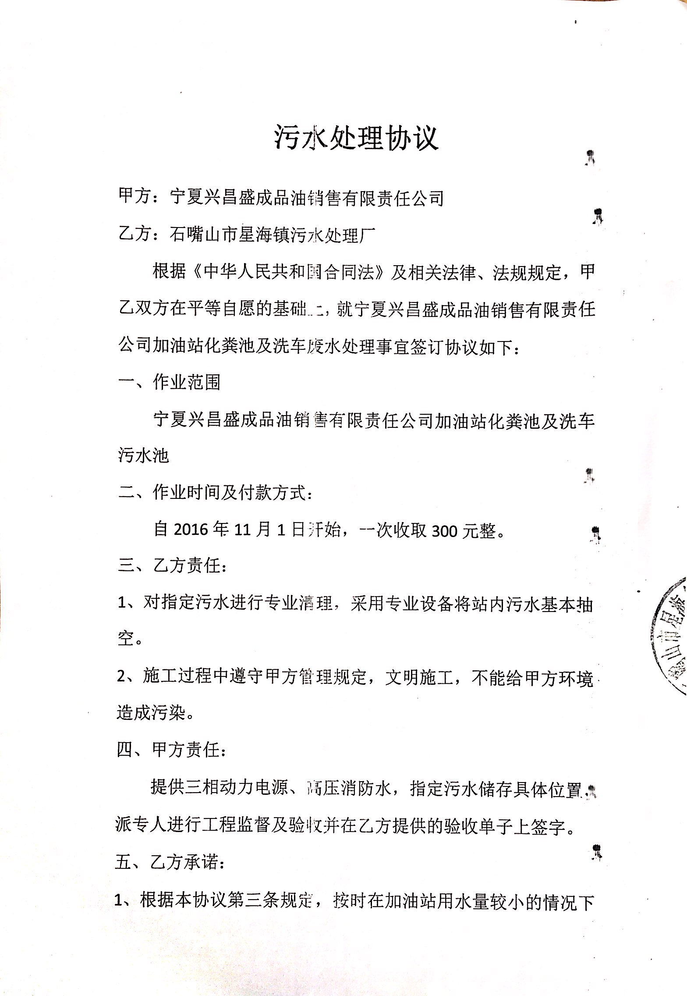
附件8
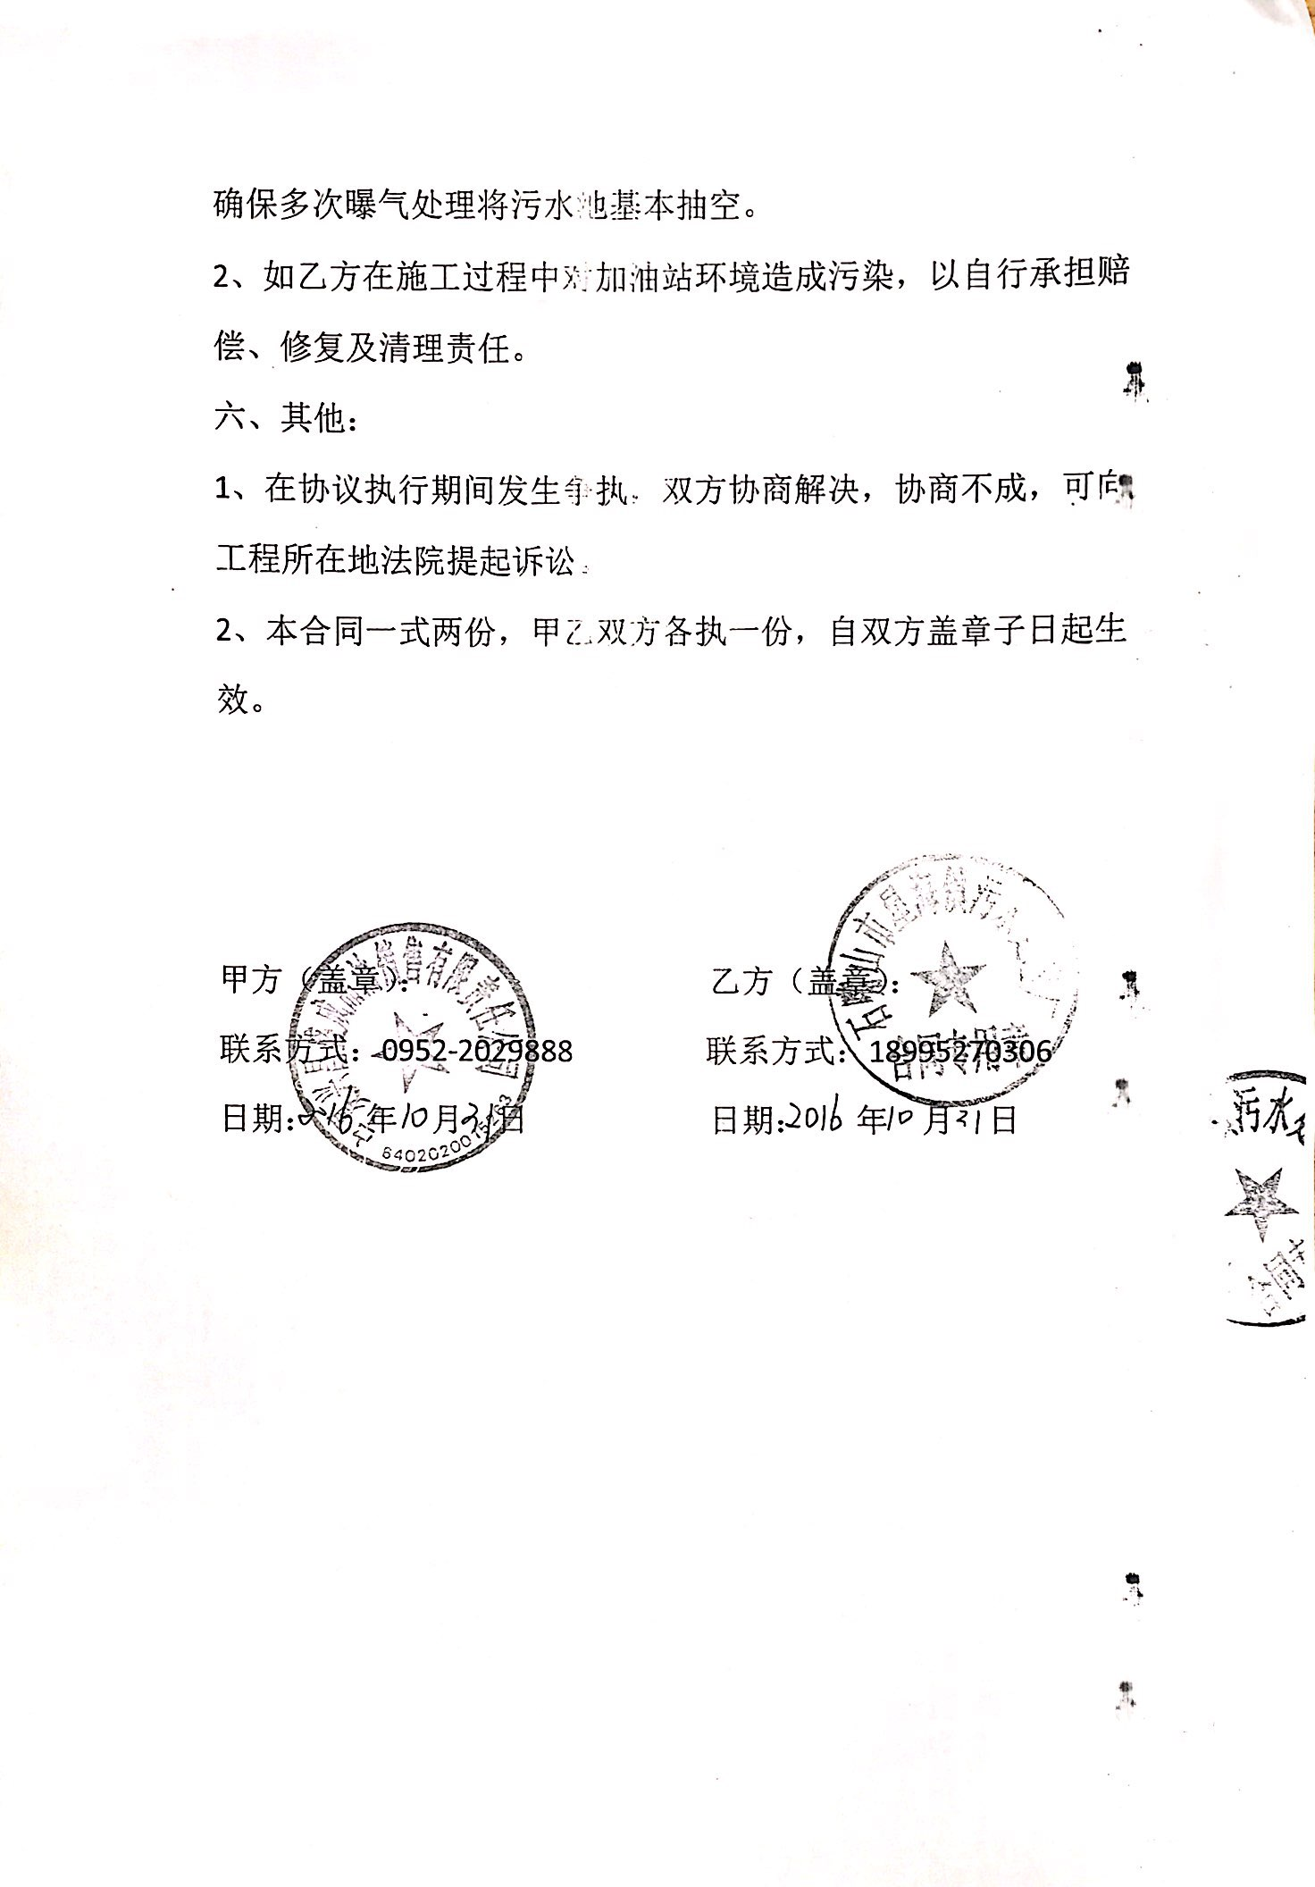
附件9
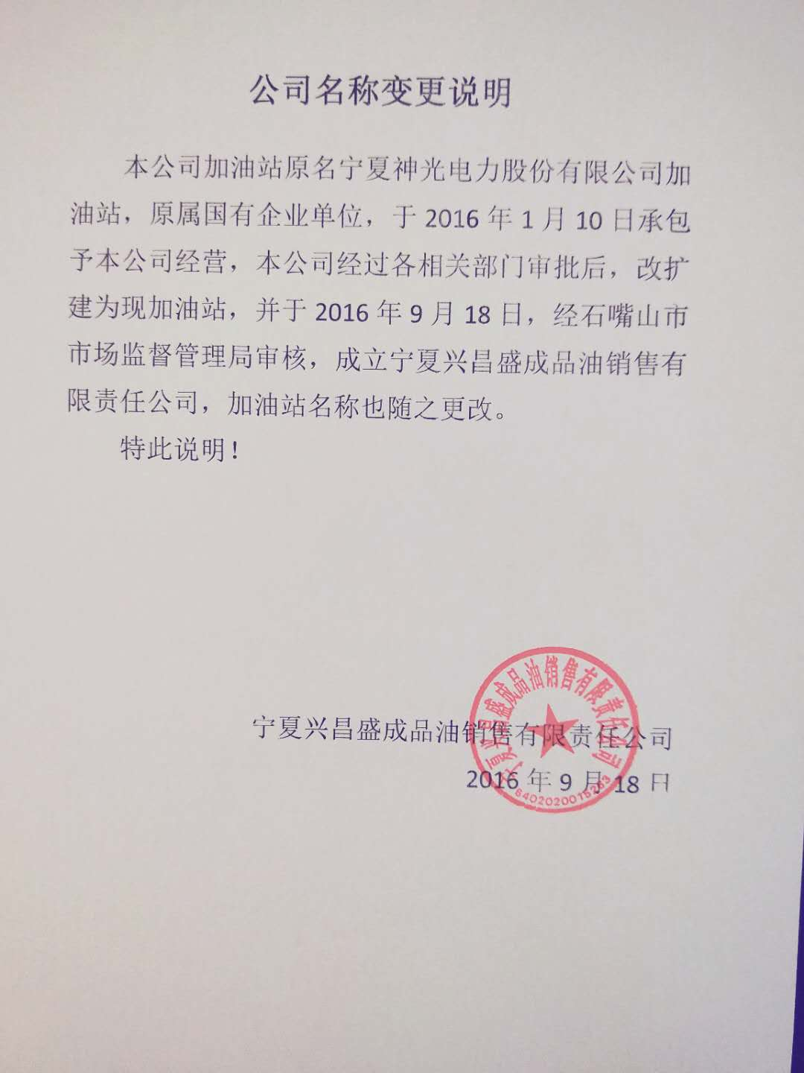

委托书

宁夏净之蓝环保技术有限公司：
根据《中华人民共和国环境保护法》及相关法律、法规和现行监测规范要求，现委托贵单位对我公司宁夏兴昌盛成品油销售有限责任公司加油站改扩建竣工环境保护验收检测进行检测并编制完成验收检测报告，我公司将积极配合贵公司完成验收检测，请贵公司进行公正、客观、科学的检测。

委托单位：宁夏兴昌盛成品油销售有限责任公司
委托时间：2020年3月10日
